**Logo PNUD**

**REPUBLIQUE DE DJIBOUTI**

**Ministère de l'Habitat, de l'Urbanisme, de l'Environnement et de l'Aménagement du Territoire**

**-------------------------------------------------**

**Direction de l’Aménagement du Territoire et de l’Environnement**

**-----------------------------------------------------------**

**EVALUATION FINALE DU PROGRAMME D’AIRES MARINES PROTEGEES DE DJIBOUTI**

**RAPPORT FINAL**

**Consultants :**

* **Gondo GBANYANGBE, Consultant international,**

**Spécialiste en Gestion/Evaluation de projet**

**Février 2016**

## Résumé exécutif

## Page d’introduction

**Titre du projet** : ‘‘ Etablir une gestion efficace des Aires Marines Protégées (AMP) à Djibouti ‘’

**Nº d’identification** : GEF : 3216 (PMIS#) ----- PNUD : 00071584 (Atlas#) et 4049 (PIMS#)

**Calendrier de l’évaluation et date du rapport d’évaluation** : Du 14 au 28 Février 2016

**Région et pays inclus dans le projet** : République de Djibouti ; RBAS

**Programme opérationnel/stratégique du FEM** : Biodiversité

**Partenaire de mise en œuvre** : DATE (Direction de l’Administration du Territoire et de l’Environnement) et le Programme des Nations Unies pour le Développement (PNUD)

**Membres de l’équipe d’évaluation** : Gondo GBANYANGBE, Consultant international, Chef de mission avec le soutien technique de la DATE (Gouvernement) et du PNUD

## Remerciements

Le présent rapport d’évaluation finale a été demandé par le Gouvernement de Djibouti à travers le MHUEAT et plus spécifiquement par la DATE. Cette sollicitation répond à une des exigences procédurales du FEM pour tous les projets qui sont soutenu par le PNUD et financés par le FEM.

A cet effet, nous voudrions ici adresser nos sincères remerciements au Gouvernement de Djibouti pour la confiance placé en nous pour la réalisation de cette évaluation finale.

Nous transmettons également nos reconnaissances au PNUD particulièrement la Coordonnatrice du système des Nations Unies, qui malgré son calendrier très chargé a accepté de nous recevoir et échanger longuement avec nous sur les activités de la mission. Nous remercions le PNUD aussi pour tout son soutien technique, matériel et financier sans lequel cette mission ne pourrait être accomplie avec succès.

A la DATE et à tout le personnel de l’UGP nous resterons très reconnaissants pour toute la disponibilité et leur assistance au cours de toutes les étapes de notre mission pour en donner un caractère solennel et nous les remercions particulièrement pour cela.

Au cours des visites de terrain, nous avons été chaleureusement accueillis par les communautés locales des 03 AMP à Arta, Obock et Khor Anghar qui ont accepté de partager avec nous d’informations clés à leur disposition, et nous les remercions pour cela. A toutes les autorités locales et régionales de ces localités, nous disons merci pour leurs soutiens à la mission et appui en vue de la conservation des AMP.

Nous disons aussi merci aux différents membres du Comité de Pilotage du projet et des agences privés qui ont accepté de collaborer avec nous dans le cadre de cette mission.

En fin, un sincère merci au Directeur de la DATE et au Spécialiste du Programme Environnement du PNUD pour toute la disponibilité, l’assistance et les conseils en vue de la réussite de la présente mission.

## Résumé

### Tableau 1 : Tableau de résumé du projet

|  |  |  |  |  |  |  |
| --- | --- | --- | --- | --- | --- | --- |
| Titre du projet : |  | | | | | |
| ID de projet du FEM : | | 3216 (PMIS#) |  | | *à l’approbation*  *(USD)* | *à l’achèvement*  *(USD)* |
| ID de projet du PNUD : | | 00071584 (Atlas#)  4049 (PIMS#) | Financement du FEM : | | 980.000 | 980.000 |
| Pays : | | Djibouti | Financement de l’agence d’exécution/agence de réalisation (PNUD) : | | 200.000 | 200.000 |
| Région : | | RBAS | Gouvernement | | 400.000 | 200.000 |
| Domaine focal : | | Biodiversité | Autre :  (PERSGA, CERD & ADDS) | | 420.000 | 420.000 |
| Objectifs FA, (OP/SP) : | | Biodiversité | Cofinancement total : | | 1.020.000 | 820.000 |
| Agent d’exécution : | | MUHE | Coût total du projet : | | 2.00.0000 | 1.800.000 |
| Autres partenaires participant au projet : | | PERSGA, CERD et ADDS | Signature du DP (Date de début du projet) : | | | 09/02/2010 |
| Date de clôture (opérationnelle) : | Proposé :  31/12/2015 | | Réel :  31/12/2015 |

### Description du projet (brève)

Au cours de ces dix dernières années, la République de Djibouti a fait de la préservation de l’environnement sa priorité la plus importante avec une volonté politique exprimée à travers la création des aires protégées marines (AMP) et terrestres avec à la clé, la ratification de plusieurs convention internationales. Malgré cette volonté, le pays fait face à un certain nombre de contraintes liés notamment à l’insuffisance de ressources humaines qualifiées, de moyens matériels, du mécanisme de coordination et de mobilisation des différentes parties prenantes pour répondre efficacement à ses engagements nationaux et internationaux.

C’est pour cette raison que, le Gouvernement de Djibouti avec le soutien du PNUD a sollicité et obtenu un financement auprès du fonds pour l’Environnement Mondial (FEM) en vue de mettre en place un système de gestion efficace des aires marines protégées du pays, dont la 1ère phase vient de prendre fin en Décembre 2015.

Le projet Aires Marines Protégées (AMP) vise à établir une gestion efficace des Aires Marines Protégées (AMP) à Djibouti s’articulera sur 4 composantes inter-reliées. La durée prévue du projet est de 5 ans, et mettra à contribution l’expertise et le soutien technique et financier de plusieurs partenaires nationaux et internationaux, avec une attention particulière à la création de mécanismes de réplication future des résultats à l’échelle nationale.

Ce projet dont la durée était de 5 ans visait du point de vue stratégique à permettre que la dimension planification environnementale et énergétique soit désormais prise en compte avec une meilleure intégration dans le processus de développement du pays.

Ainsi ce projet s’articule autour des quatre composantes suivantes :

### Composante 1: Cadre légal et politique des Aires Marines Protégées (AMP)

Cette composante devrait aux institutions concernées par la gestion des AMP à Djibouti d’établir des mécanismes institutionnels et la coordination intersectorielle des activités de développement, notamment celles qui pourraient menacer la biodiversité marine et les AMP, telles que les projets de construction, de développement de tourisme et de trafic marin. La Délimitation et la démarcation des AMP, l’appui technique aux études d’impact environnemental des activités dans les AMP, la pêche illégale et le trafic maritime constituent un volet important de cette composante.

### Composante 2: Structures de gestion efficace et financièrement durable des AMP

Cette composante devrait permettre à la direction de l’aménagement du Territoire et de l’Environnement (DATE) d’établir les structures de gestion nécessaires aux deux niveaux central et local, assurant la gestion efficace et la durabilité financière des 3 AMP. La mise en place des équipe des opérationnelles de suivi au niveau central et local, la formulation des plans de gestion, et les mesures prioritaires pour la conservation de la biodiversité font partie de cette composante.

### Composante 3: Financement pour les AMP

Cette composante concernait l’appui à l’implication active des communautés locales dans un système participatif permettant un accès direct et l’appropriation des ressources. L’autonomisation des communautés locales pour leur permettre d’identifier et mettre en œuvre les actions génératrices de revenu en se basant sur l’utilisation durable des ressources des AMP. Des mécanismes de partenariat entre les deux secteurs privé et public étaient également préconisés.

### Composante 4: Coordination et gestion du projet

Le Projet a été mis en œuvre par la Direction de l’Aménagement du Territoire et de l’Environnement (DATE) du Ministère de l'Habitat, de l'Urbanisme, de l'Environnement et de l'Aménagement du Territoire. Une coordination étroite avec les ministères impliqués dans les AMP, tels que les Ministères de Tourisme, Agriculture et les Force Maritime Nationale, a été implorée. Une Unité de Gestion du Projet responsable de la coordination, des aspects logistiques et administratifs du Projet ainsi que de la surveillance et de l’évaluation a été mise en place.

### Tableau 2 : Echelles des notations de l’évaluation

|  |  |  |
| --- | --- | --- |
| ***Notations pour l’efficacité, l’efficience, les résultats, le suivi et l’évaluation, note globale de la réalisation du projet, et* a*gence d’exécution/agence de réalisation:*** | ***Notations de durabilité*** | ***Notations de la pertinence*** |
| 6 - Très satisfaisant (**HS**) : pas de lacunes  5 - Satisfaisant (**S**) : lacunes mineures  4 - Modérément satisfaisant (**MS**) : lacunes modéré  3 - Modérément Insatisfaisant (**MU**) : des lacunes importantes  2 - Insatisfaisant (**U**) : problèmes majeurs  1 - Très insatisfaisant (**HU**) : de graves problèmes | 4 - Probables (**L**) : risques négligeables pour la durabilité  3 - Moyennement probable (**MP**) : risques modérés  2 - Moyennement peu probable (**MU**) : des risques importants  1 - Improbable (**U**) : risques graves | 2 - Pertinent (**P**)  1 - Pas pertinent (**PP**) |
| *Notations supplémentaires le cas échéant :*  Sans objet (**S.O.**) Évaluation impossible (**E.I.**) | | |

### Résumé des conclusions, des recommandations et des enseignements

Après examen des données des différents documents mises à dispositions et analyse des données issues des différentes visites de terrain, la mission d’évaluation finale du projet sur les aires marines protégées de Djibouti est parvenue aux conclusions et recommandations suivantes :

1. **Mesures correctives pour la conception, la mise en œuvre, le suivi et l’évaluation du projet :**
2. A sa conception le projet ne prévoyait que 03 AMP mais il serait important de prendre en compte tous les 03 autres sites (le Golf de Ghoubbet, Sagallou et la plage des Sables blancs/Raissali) au regard de la situation actuelle et de l’importance des espèces aquatiques ainsi que des menaces de plus en plus pressantes sur la diversité biologique de ces 03 autres sites d’importance pour la conservation dans le pays ;
3. La possibilité de prolonger ce projet devrait être prise en compte par le PNUD-FEM afin de capitaliser les acquis et étendre le projet aux 03 autres nouvelles AMP citées plus haut où la biodiversité marine est menacée ainsi que la biodiversité terrestre dans la mesure du possible ;
4. La mise en place d’une unité suivi-évaluation serait d’une importance capitale en vue d’assurer un suivi régulier des indicateurs du cadre logique pour s’assurer que le projet pourrait atteindre les résultats attendus ;
5. Dans le même ordre d’idée, prévoir une unité I.E.C (information-Education-Communication) demeure capitale afin d’assurer une meilleure visibilité des actions du PNUD-FEM et assurer une bonne communication entre les différentes parties prenantes ;
6. Le PNUD devra s’impliquer activement dans l’exécution des projets à travers :

* Le recrutement et la mise sous tutelle PNUD du personnel technique du projet (Coordonnateur National, Gestionnaire Comptable, Experts Nationaux, etc.) avec des TDR bien précis et une obligation de résultats ;
* Le recrutement d’un Conseiller Technique international pour organiser, coordonner et assurer un meilleur suivi de toutes les activités du projet ;

1. Mettre en place un véritable programme de renforcement des capacités de la Direction de l’Environnement (évaluer les besoins en ressources humaines, en équipements, en modules de formation, mode et lieu de formation par catégorie de personnel, proposition de nouvel organigramme, etc.) ;
2. Appuyer la gouvernance institutionnelle, assurer une meilleure synergie entre les parties prenantes et faire en sorte que la volonté politique qui avait été exprimée par le Gouvernement à la conception du projet puisse être concrétisée à travers une mobilisation d’avantage de ressources financières surtout au niveau national en faveur de la protection des aires marines protégées (AMP) ainsi que de tous les autres sites à haute valeur de conservation de la biodiversité.
3. Prendre toutes les dispositions nécessaires afin d’assurer que le Gouvernement paie le montant de **$US 200 000** prévue comme co-financement en espèces.
4. **Mesures visant à assurer la pérennisation ou à renforcer les avantages initiaux du projet :**
5. Des mesures règlementaires et organisationnelles en vue de rendre autonome et pérenniser les différents Comités de Veille et de Sages déjà installer dans les différentes localités environnantes des AMP. Ces comités qui ont été installés ont besoins de très clair termes de référence et un appui technique pour être réellement opérationnels ;
6. Dans toutes les AMP, les Eco-gardes ont été installés mais sans aucun statut ni mandat légalement reconnu, malgré les efforts qu’ils fournissent. Alors, il serait important de travailler activement avec le Gouvernement afin de donner à ces éco-gades un statut particulier (par exemple : statut paramilitaire et les intégrer dans la fonction publique sous la tutelle du Ministère de l’Environnement ;
7. Accorder un appui à la population locale vivant autour des AMP à travers la mise en place et le développement des activités génératrices de revenus en faveur des communautés à la base ;
8. Favoriser la formation des leaders communautaires sur l’importance des AMP et des espèces à haute valeur pour la conservation ;
9. Mettre en place un cadre de gouvernance où toutes les parties devront se concerter sur les questions institutionnelles et surtout de mobilisation de ressources sur le long terme, notamment les secteurs du tourisme, de la pêche, la marine, les garde-côtes, l’environnement et les autres partenaires privés ;
10. **Propositions relatives aux orientations futures favorisant les principaux objectifs :**
11. Mettre en place un véritable programme de renforcement des capacités institutionnelles, techniques et financières de la direction de l’Environnement (DATE) pour la rendre capable de répondre efficacement à sa mission.
12. La validation et l’opérationnalisation du nouvel code de conduite élaboré par le projet AMP sur les requins baleine et les tortues marines demeure une nécessité afin que ce document serve de base pour tous les opérateurs surtout des secteurs du tourisme et de la pêche afin de réduire les menaces sur ces deux espèces ;
13. Le nouvel code de la pêche devra aussi être validé et approuvé par l’autorité compétente en vue d’assurer une gestion rationnelle et durable des ressources du secteur ;
14. Il serait important dans tous les cas de mettre en place un cadre règlementaire pour favoriser la création des associations communautaires (organisations communautaires à la base-OCB) et les inciter à fonctionner de manière autonome afin de pérenniser les acquis du projet. Le projet devra appuyer ces OCB à obtenir un statut, un règlement intérieur et un agrément auprès des autorités compétentes au niveau de l’Etat.
15. Organiser un atelier national sur les AMP en y conviant toutes les parties prenantes et susciter la mise en place d’un fonds spécialement dédié à la conservation des AMP.
16. Organiser le plutôt que possible une réunion regroupant toutes les parties prenantes avec les gestionnaires des AMP afin de mettre en place des mesures permettant de valoriser les acquis du projet AMP et réfléchir sur les modalités de résolutions de conflits autour des différents intérêts (tourisme – pêche – environnement).
17. **Meilleures et pires pratiques lors du traitement des questions concernant la pertinence, la performance, l’efficience, l’efficacité, la durabilité et l’impact :**

Pour ce qui concerne la pertinence, le projet AMP correspond parfaitement aux priorités locales et nationales conformément à l’initiative de développement social lancé en 2007 par le Gouvernement qui sont aussi définies dans le plan de développement du pays à travers la « **Vision Djibouti 2035** ». L’opérationnalisation de cette vision se faisant par plans quinquennaux successifs, le projet est aussi en phase avec le premier plan quinquennal qui est la SCAPE (2015-19), adopté en Aout 2015.

Egalement les agences des Nations Unies intervenant à Djiboutise sont **engagées à mettre en œuvre ce Plan Cadre et à soutenir les efforts du Gouvernement dans l’exécution de ses priorités nationales à travers un plan stratégique élaboré par le PNUD et approuvé lors de la revue à mi-parcours du programme pays. Le projet est en phase avec la deuxième composante du plan d’action programme pays (PAPP) du PNUD signé avec le gouvernement de Djibouti en 2013 dans le cadre de la vision Djibouti 2035.**

Ce programme, qui vise à fournir une réponse intégrée et durable aux défis de la pauvreté et l’environnement s’insère donc parfaitement dans le cadre des objectifs l’INDS. Ce programme est également sur l’UNDAF et le Plan d’Action du Programme du Pays qui a été retenu l’environnement comme un domaine transversal.

Concernant la conformité aux **programmes opérationnels du FEM ou aux priorités stratégiques** en vertu desquelles il a été finance, le projet vise un objectif environnemental global du FEM qui vise la conservation de la biodiversité marine dans les eaux territoriales de Djibouti, en vue de renforcer le système des aires marines protégées.

A cet effet, le projet viselesbénéfices Environnementaux Globaux à travers plusieurs mesures urgentes et stratégiques qui soulagent les pressions qui menacent les AMP à Djibouti. Les contributions les plus importantes du projet au niveau des bénéfices environnementaux globaux sont indiquées ci-dessous :

1. Réduire la pression des menaces sur la biodiversité dans les AMP
2. Améliorer le statut de la biodiversité dans les AMP
3. Renforcer les capacités nationales de gestion des pressions sur la biodiversité

Concernant **l’efficacité**, il reste à noter que malgré le retard accusé dans le démarrage de l’exécution des activité dû à la non mise en place à temps des ressources de la contrepartie nationale, le projet a pu réaliser néanmoins en si peu de temps quelques activités en vue de l’atteinte des objectifs.

Pour ce qui est de **l’efficience**, il faut dire que le projet n’ayant pas pu obtenir la contribution financière de l’Etat au moment indiqué, l’UGP devrait nécessairement faire une révision budgétaire des ressources disponibles (contribution du PNUD et du FEM) en vue du démarrage effectif des activités prévues.

S’agissant de la **durabilité**, le projet a énormément contribué à susciter une prise de conscience totale tant au niveau national que communautaire en faveur de la protection de la biodiversité dans les AMP. Malgré les ressources financières limitées, les communautés locales et les autorités se sont engagées à veiller à la pérennisation des actions et les **impacts** seront vraiment positifs et visibles sur le long terme.

Donc, avec une volonté affichée et un soutien politique les AMP deviendront une source de revenu durable pour l’Etat et contribueront efficacement à fournir un bénéfice environnemental global pour toute l’humanité.

# Acronymes et abréviations

|  |  |  |  |  |  |  |
| --- | --- | --- | --- | --- | --- | --- |
| ACL | Analyse du cadre logique | | |  |  |  |
| AE | Agent d’exécution | |  |  |  |  |
| AGR | Activités Génératrices de Revenus | | |  |  |  |
| APD-A | Assistance préparatoire pour le développement (Bloc A) | | | | |  |
| AR | Agence de réalisation | |  |  |  |  |
| BE FEM | Bureau de l’évaluation du Fonds pour l’environnement mondial | | | | | |
| BÉ PNUD | Bureau de l’évaluation du PNUD | | |  |  |  |
| BP | Bureau de pays du PNUD | | |  |  |  |
| CERD | Centre d’Etudes & de Recherches en Développement | | | | |  |
| CPN | Comité de Pilotage National | | |  |  |  |
| CTP | Conseiller technique principal | | |  |  |  |
| DP | Descriptif de projet | |  |  |  |  |
| DPP | Document de programme pays du PNUD | | | |  |  |
| EE | Équipe d’évaluation | |  |  |  |  |
| EÉF | Examen de l’évaluation finale | | |  |  |  |
| ÉF | Évaluation finale | |  |  |  |  |
| FEM | Fonds pour l’Environnement Mondial (GEF) | | | |  |  |
| FFEM | Fonds Français pour l’Environnement Mondial | | | |  |  |
| MA | Mémorandum d’accord | |  |  |  |  |
| MAEPE-RH | Ministère de l’Agriculture, Eau, Pêche, Elevage et Ressources hydrauliques | | | | | |
| NEX | Exécution Nationale | |  |  |  |  |
| OCB | Organisation de Communautés à la Base | | | |  |  |
| ONG | Organisation non gouvernementale | | |  |  |  |
| PAC | Comité d’Approbation de Projets | | |  |  |  |
| PAPP | Plan d’action du programme pays du PNUD | | | |  |  |
| PFO | Point focal opérationnel du FEM | | |  |  |  |
| PGT | Projet de grande envergure | | |  |  |  |
| PNUD | Programme des Nations Unies pour le développement | | | | |  |
| PRODOC | Document de Projet | |  |  |  |  |
| RAP | Rapport annuel de projets | | |  |  |  |
| S et E | Suivi et évaluation | |  |  |  |  |
| SIG | Systèmes d’Information Géographique | | | |  |  |
| TDR | Termes de référence | |  |  |  |  |
| UGP | Unité de Gestion du Projet | | |  |  |  |
| VNU | Volontaire des Nations Unies | | |  |  |  |
|  |  |  |  |  |  |  |

# Table des matières

I. Résumé exécutif 2

i. Page d’introduction 2

ii. Remerciements 2

iii. Résumé 3

1. Tableau 1 : Tableau de résumé du projet 3

2. Description du projet (brève) 3

➢ Composante 1: Cadre légal et politique des Aires Marines Protégées (AMP) 4

➢ Composante 2: Structures de gestion efficace et financièrement durable des AMP 4

➢ Composante 3: Financement pour les AMP 4

➢ Composante 4: Coordination et gestion du projet 4

3. Tableau 2 : Echelles des notations de l’évaluation 5

4. Résumé des conclusions, des recommandations et des enseignements 6

II. Acronymes et abréviations 10

III. Table des matières 11

1. Introduction 13

a. Objectif de l’évaluation 13

b. Champ d’application et méthodologie 13

Difficultés rencontrées et les limites de l’évaluation : 15

c. Structure du rapport d’évaluation 15

2. Description et contexte de développement du projet 17

a. Démarrage et durée du projet 17

b. Problèmes que le projet visait à régler 17

c. Objectifs immédiats et de développement du projet 19

d. Indicateurs de base mis en place 19

e. Principales parties prenantes 20

f. Résultats escomptés 20

3. Conclusions 22

3.1 Conception/Formulation du projet 22

a. Analyse ACL/du cadre des résultats (Logique/stratégie du projet ; indicateurs) 22

b. Hypothèses et risques 22

c. Enseignements tirés des autres projets pertinents (par exemple, dans le même domaine focal) incorporés dans la conception du projet 23

d. Participation prévue des parties prenantes 23

e. Approche de réplication 23

f. Avantage comparatif du PNUD 23

g. Les liens entre le projet et d’autres interventions au sein du secteur 24

h. Modalités de gestion 24

3.2 Mise en œuvre du projet 24

a. Gestion adaptative (modifications apportées à la conception du projet et résultats du projet lors de la mise en œuvre) 24

b. Accords de partenariat (avec les parties prenantes pertinentes impliquées dans le pays/la région) 24

c. Commentaires provenant des activités de suivi et d’évaluation utilisés dans le cadre de la gestion adaptative 24

d. Financement du projet 25

e. Suivi et évaluation : conception à l'entrée (*), mise en œuvre (*), et évaluation globale (*) 26

f. Coordination au niveau de la mise en œuvre et de l’exécution avec PNUD (*) et le partenaire de mise en œuvre (*) et questions opérationnelles 26

3.3 Résultat du projet 27

a. Résultats globaux (réalisation des objectifs) (*) 27

b. Pertinence(*) 27

c. Efficacité et efficience (*) 28

d. Efficience (*) 28

e. Appropriation par le pays 28

f. Intégration 28

g. Durabilité : les ressources financières (*), sociopolitique (*), cadre institutionnel et gouvernance (*), l'environnement (*), et probabilité globale de la durabilité (*) 28

h. Impact 28

4. Conclusion, recommandations et enseignements 29

4.1 Mesures correctives pour la conception, la mise en œuvre, le suivi et l’évaluation du projet 30

4.2 Mesures visant à assurer le suivi ou à renforcer les avantages initiaux du projet 30

4.3 Propositions relatives aux orientations futures favorisant les principaux objectifs 31

4.4 Les meilleures et les pires pratiques lors du traitement des questions concernant la pertinence, la performance et la réussite 32

5. Annexes 33

1. Termes de Références de l’évaluation finale du projet AMP 33

2. Itinéraires de l’étude 41

3. Liste des personnes interrogées par ordre alphabétique 44

4. Liste des documents examinés 46

5. Tableau des questions d’évaluation 47

6. Formulaire d’acceptation du consultant en évaluation 50

7. Lettre du PNUD adressée au Gouvernement par rapport au Cofinancement 51

8. Lettre de rappel du PNUD adressée au Gouvernement pour la libération des cofinancements de l’Etat en 2013 51

9. Revue du METT and du Terminal GEF Biodiversity Tracking tools (fichier séparé) 51

# Introduction

Tous les projets, qu’ils soient de moyenne ou grande taille, tant qu’ils sont soutenus par le PNUD et financés par le FEM, ils doivent conformément aux politiques et procédures de suivi et d’évaluation du PNUD et du FEM, faire l’objet d’une évaluation finale à la fin de leur mise en œuvre.

Pour cette évaluation finale un consultant international indépendant a été recruté durant la période allant du 13 au 28 Février 2016 et a séjourné à Djibouti du 14 au 27 Février 2016 dont une visite des 3 sites du projet sur terrain du 18 au 21 Février 2016. Cette visite de terrain qui a commencé par la région d’ARTA s’est poursuivie jusqu’aux îles les sept frères dans la sous-préfecture de Khor Anghar vers la frontière du Yemen au nord en passant par OBOCK, chef-lieu de région.

## Objectif de l’évaluation

Cette mission a pour but d’évaluer la performance globale du projet par rapport à ses objectifs atteints et résultats obtenus ainsi que de la perception qu’ont les participants et bénéficiaires des activités du projet et les incidences sur le long terme. Elle consistera à un recueil et d’analyse systématiques des informations sur le rendement réel du projet. Ce travail consiste à faire le diagnostic et l’analyse la pertinence, les progrès, succès et efficacités du projet en tenant compte des résultats prévus et des résultats réellement obtenus.

A cet effet, l’évaluation finale permet d’apporter une appréciation sur les résultats obtenu en utilisant les indicateurs, ainsi que le degré de la réalisation des objectifs du projet afin de tirer les enseignements qui peuvent améliorer la durabilité des avantages et favoriser l’amélioration globale des programmes du PNUD à Djibouti y compris la bonne gouvernance, l’amélioration des conditions de vie des populations pauvres ou nomades, la conservation de la diversité biologique marines et l’allégement du travail des femmes à travers la participation communautaire & son autonomisation et l’adaptation au changement climatique.

## Champ d’application et méthodologie

#### Champ d’application

L’évaluation porte sur toute la durée de mise en œuvre du projet (de Février 2011 à Décembre 2015) et concerne toutes les activités réalisées par le projet ou avec l’appui du projet quel que soit l’organisme de financement.

Le champ d’application est contenu dans les termes de référence (TDR) de la mission d’évaluation résumés ci-après. «L’évaluateur international -- le chef d'équipe -- aura la responsabilité générale pour l’évaluation finale et pour la production des résultats attendus. Il rapportera techniquement et administrativement au bureau du PNUD à Djibouti. Il sera responsable des tâches suivantes :

* guider et gérer l’évaluation y compris la mission de terrain, en coordination avec le bureau pays du PNUD et l’équipe du projet ;
* assurer que l’évaluation satisfait les standards pour les évaluations finales du PNUD-FEM dans toutes les dimensions ;
* définir la méthodologie de l'évaluation - collecte et analyse de données ;
* définir la division du travail dans l'équipe d'évaluation ;
* diriger les entretiens et les analyses pertinentes, la stratégie, les résultats atteints et les partenariats ;
* préparer une présentation des résultats provisoires lors de la mission de terrain ;
* préparer le projet de rapport d'évaluation ; et
* réviser et finaliser le rapport d'évaluation. »

#### Méthodologie

La méthodologie utilisée pour cette évaluation finale a suivi principalement les cinq points suivants :

* Examen des rapports et documents existants du projet ;
* Contrôle des indicateurs à cause de l’absence d’un système de suivi du projet voir comment les indicateurs de performance et d’impacts du projet et leur degré de réalisation ;
* Observations de terrain avec des prises de photographies si nécessaires ;
* Conduite des entretiens individuels ou de groupes pour étudier les opinions des parties prenantes et partenaires du projet sur les performances ; et
* Considération de la sensibilité genre (hommes et femmes) dans les activités du projet.

A l’issu des visites de terrain, des observations, entretiens et de l’administration des partenaires du projet, l’évaluation finale a été centrée sur les questions clés axées sur la **pertinence, l’efficacité, l’efficience, la durabilité et l’impact** probable du projet, tels que défini dans les directives du PNUD pour la réalisation des évaluations finales des projets soutenus par le PNUD et financés par le FEM.

* La pertinence permet, d’évaluer si l’activité est adaptée aux priorités de développement locales et nationales, aux politiques organisationnelles y compris les changements au fil du temps. Elle permet également de vérifier la conformité aux programmes opérationnels du FEM ou aux priorités stratégiques en vertu desquelles le projet a été financé ;
* L’efficacité permet d’évaluer la mesure dans laquelle un objectif a été atteint ou est susceptible d’être atteint ;
* L’efficience permet quant à lui de vérifier si les résultats du projet ont été atteints avec les ressources les moins coûteuses possible, également appelée « efficacité par rapport au coût » ou « efficacité » ;
* La durabilité concerne la capacité probable du projet de continuer à offrir des avantages pendant une période prolongée après son achèvement et permet de vérifier si le projet a été respectueux de l’environnement, ainsi que financièrement et socialement durables.
* L’impact permet d’évaluer de manière quantitative et qualitative les effets positifs ou négatifs du projet et de son appropriation par les bénéficiaires ainsi que des facteurs qui s’y rattachent. Il permettra de mesurer les retombées du programme à moyen et long terme dans une vision élargie ;

Dans le souci d’avoir une meilleure démarche structurelle de réflexions de manière participative, l’outil d’analyse par la méthode SEPO a été utilisé en vue de permettre aux parties prenantes de ce programme d’exprimer leur ressenti et leurs expériences, déceptions, espoirs et inquiétudes par rapport à une ou des activités de ce programme. Ceci a permis de faire un lien entre le regard rétrospectif (sur le passé) et le regard prospectif (sur le futur ou l’avenir).

L’utilisation de cet outil se faite à travers une série de questions dont entre autres :

**Succès :**

* Quelles ont été les réussites en terme qualitatifs et qualitatif, et quelle est leur perception ?
* Quels objectifs ont-ils été atteints et quels en sont les points forts ?

**Echecs :**

* Quels ont été les points faibles, difficultés, les malaises et les limites atteintes ?
* Etes-vous arrivé à des impasses ou y a-t-il eu des effets collatéraux indésirables, des dérives ?

**Potentialités :**

* Quelles sont les chances, opportunités, nouvelles idées de projets qui s’offrent à vous ?
* Les échecs antérieurs peuvent-ils être transformés en réussites ?
* Y a-t-il des capacités et ressources inexploitées ou de nouveaux défis peuvent-ils être envisagés avec probabilités de succès?

**Obstacles :**

* Quels sont les handicaps, résistances et oppositions qui vous freinent ?
* Quelles dérives voyez-vous poindre à l’horizon dans un avenir proche ?
* Allez-vous pu atteindre certaines limites infranchissables ou quelles sont les conditions défavorables dans le contexte actuel ?

Dans tous les cas, les indicateurs objectivement vérifiables du cadre logique ont été minutieusement examinés conformément aux sources de vérifications pour s’assurer de la qualité de chacun des résultats obtenus.

Toutes ces questions ont été évaluées sur les 4 échelles de notation (Tableau 2) dont les scores ont aussi été pondérés en pourcentage (Tableau 5).

### Difficultés rencontrées et les limites de l’évaluation :

De manière générale, la mission n’a pas rencontré de grandes difficultés ayant entravé son déroulement, néanmoins, elle a été confrontée à :

* La faible disponibilité des agents de certains services techniques partenaires, du secteur publique comme privé et des membres de certaines associations ayant bénéficié de formations dans le cadre du projet. Cette difficulté a limité la taille de l’échantillon des personnes enquêtées individuellement ;
* La lenteur de certains acteurs à fournir les informations ;
* Les insuffisances de la base de données du projet, surtout au niveau du suivi-évaluation ;
* Etc.

## Structure du rapport d’évaluation

Le présent rapport de l’évaluation finale du projet aires marines protégées comprend quatre grandes parties. Il commence d’abord par une introduction en sa première partie suivi directement de la description et du contexte de développement du projet. La troisième partie du rapport est concentrée sur les conclusions de la mission sur la formulation du projet, sa mise en œuvre et les résultats atteints avec à la clé des recommandations correspondantes. La quatrième partie du rapport de la mission concerne d’un point de vu global la conclusion, les recommandations et les enseignements sur les réalisations du projet. En fin plusieurs annexes sont jointes au présent rapport et donnent d’informations détaillées sur certains aspects conformément aux procédures d’évaluation finale des projets PNUD-FEM.

L’introduction qui est le 1er chapitre fait une description succincte de la procédure d’évaluation et rappel les objectif de la mission. Elle présente ensuite brièvement les termes de référence et explique la méthodologie appliquée par la mission et son champs d’application.

Le 2ème  chapitre du rapport fait une description du projet et de son contexte de développement. Ce chapitre comprend successivement le démarrage du projet, les problèmes que le projet visait à régler, les objectifs immédiats du projet, les indicateurs de base mise en place, la liste des parties prenantes ainsi que les résultats escomptés.

Le 3ème chapitre du présent rapport indique les constats de la mission concernant la conception du projet, sa mise en œuvre et les résultats atteints.

Sur le plan de la conception, la mission présente une évaluation du cadre logique, les hypothèses et risques ; les enseignements tirés des autres projets ; la participation des parties prenantes bénéficiaires ; l’approche de réplication ; l’avantage comparatif du PNUD ; le lien entre ce projet et d’autres interventions du secteur et en fin les modalités de gestion

Concernant la mise en œuvre du projet, le rapport présente une analyse les perspectives de mise en œuvre y compris respectivement la gestion adaptative ; les accords de partenariat ; le financement du projet ; le suivi et évaluation ; et la coordination dans la mise en œuvre et l’exécution par le PNUD et les questions opérationnelles

S’agissant des résultats atteints, le rapport présente le degré de réalisation des objectifs et des critères d’évaluation, qui sont respectivement la pertinence, l’efficacité, l’efficience, l’appropriation par le pays, l’intégration, la durabilité et l’impact.

Le 4ème chapitre quant à lui présente les grandes conclusions et recommandations de la mission d’évaluation en s’appuyant sur les points ci-après :

1. Mesures correctives pour la conception, la mise en œuvre, le suivi et l’évaluation du projet ;
2. Mesure permettant d’assurer la pérennité et renforcer les avantages initiaux du projet ;
3. Orientations futures pour favoriser les principaux objectifs ; et
4. Meilleurs pratiques pour la pertinence, la performance et la réussite du projet

# Description et contexte de développement du projet

Comme indiqué précédemment, ce chapitre commence par une description du projet et du contexte de développement du projet à commencer par le démarrage qui fait l’objet du premier point ci-dessous.

## Démarrage et durée du projet

Prévue pour une durée de cinq (05) ans, suivant les rapports de revue du projet (PIR), le démarrage du projet a connu un sérieux retard et n’avait pu être effectif qu’à partir de 2012. Le document de projet a été signé en Mars 2010, mais le démarrage effectif du projet a pris du temps avec plus d’une année de retard accusé par l’équipe du projet avant d’organiser l’atelier de lancement du projet en 2012. La durée du projet étant de 05 ans, il a été nécessaire de prendre en compte la date effective de démarrage du projet (Novembre 2011) afin de reconsidérer la date de clôture effective du projet qui ainsi été fixée pour le 31 Décembre 2015. Mais il reste à noter que ce retard n’affecte en rien la viabilité ou la pertinence du projet qui fait d’ailleurs partie des TOP priorités du Gouvernement. C’est ce qui explique la clôture effective du projet le 31 Décembre 2015 et l’organisation de cette évaluation finale en Février 2016 dans le délai prévu conformément aux procédures du PNUD/FEM.

## Problèmes que le projet visait à régler

La République de Djibouti dispose d’une biodiversité marine très riche qui comprend des espèces à haute valeur pour la conservation telles que les tortues marines dont on rencontre cinq espèces dans les eaux de Djibouti de même que la baleine à bosse (Megaptera novaeangliae) et la Baleine bleue (Balaenoptera musculus). En plus, on rencontre également dans les eaux de Djibouti les requins baleines (rhincodon typus) et d’autres espèces marines d'intérêt spécial tel que le Dugong (Dugong dugon). Le pays possède aussi des récifs coralliens et des mangroves d’importance globale pour la biodiversité. A cet effet, le projet visait à résoudre les menaces importantes identifiées au niveau de la biodiversité marine de Djibouti dont entre autre :

* La dégradation de la zone côtière due aux constructions intensives, aux déchets solides et aux rejets liquides qui menacent le récif corallien, les mangroves et l’équilibre de l’écosystème marin ;
* La pêche intensive et illégale pratiquée (bateaux étrangers, pêcheurs Yéménites et Somaliens) qui menacent la population de requins, la population d’holothurie, la population de tortue de mer et la biodiversité marine en général ;
* La dégradation marine due aux trafics marins commerciaux et aux bateaux de plaisance qui menacent le récif corallien, les mangroves et l’équilibre de l’écosystème marin ;
* L’ensablement des dunes qui peuvent conduire à la disparition de la mangrove ;
* La présence des espèces envahissantes qui fragilisent l’écosystème marin.

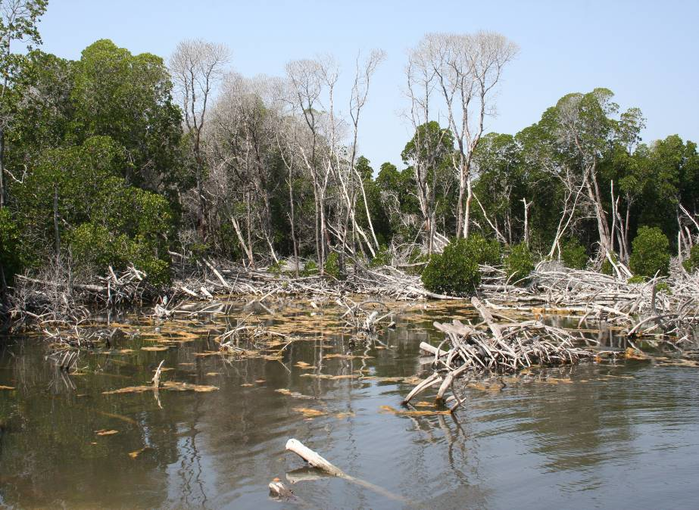

**Figure 1 :**

Dégradation de la mangrove dans les îles Moucha et Maskali

Source : PRODOC, Photo de Nabil, 2009

Dans le souci de mieux protéger cette biodiversité, la Direction de l’Aménagement du Territoire et de l’Environnement (DATE), au sein du Ministère de l’Habitat, de l’Urbanisme, de l’Environnement et de l’Aménagement du Territoire (MHUEAT), avait développé la base juridique pour l’établissement des Aires Marines Protégées (AMP) à Djibouti. La Loi N°45/AN/04/5 a été promulguée en  mars  2004 et déclaré les zones ci-dessous comme étant des aires protégées marines et terrestres à Djibouti :

* Les îles ‘‘Sept Frères’’ ainsi que Ras Siyan, Khor Angar et la Forêt de Godoria, au Nord de la préfecture d’Obock, avec une superficie terrestre de 20.000 ha et une superficie marine de 4.000 ha ;
* Les îles de  Moucha et Maskali, dans la région de Djibouti, avec une superficie d’environ 500 ha ;
* L’île de Haramous, ainsi que la côte de Douda-Loyada, dans la région de Djibouti, avec une superficie de 12,000 ha et celle de Haramous-Douda de 3.000 ha

Ainsi, la loi sur AMP servira à protéger une superficie totale autour de 27, 500 ha, ce qui contribuera à la conservation de la biodiversité marine de Djibouti d’une façon importante. L’emplacement des 3 AMP (marqué sur la carte dans le Schéma 1 ci-dessous) confirme également la distribution régionale et la représentativité de ce réseau d’AMP en ce qui concerne la ressource nationale en biodiversité.

**Figure 2 : Situation géographique des 03 aires marines protégées de Djibouti**

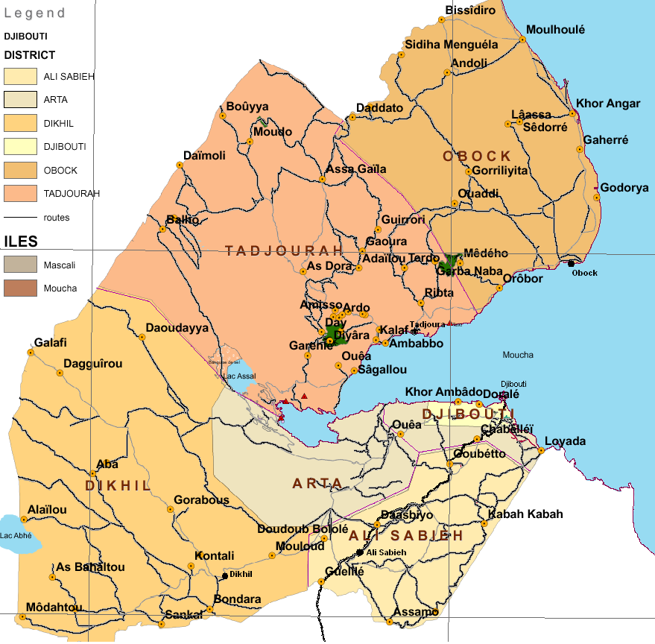

En établissant ces 3 AMP, la République de Djibouti a mis en place les bases nécessaires pour installer un système d’AMP, qui pourrait aussi mener à la déclaration de nouvelles AMP une fois qu’un système de gestion efficace est mis en place.

## Objectifs immédiats et de développement du projet

**But et Objectifs**

Le but du projet Aires Marines Protégées (AMP) était d’établir une gestion efficace des Aires Marines Protégées (AMP) à Djibouti en s’appuyant sur 4 composantes inter-reliées.

Le projet devrait adopter une stratégie sur le long terme pour permettre à Djibouti d’établir son système d’aires marines protégées, pour protéger l’importante biodiversité marine menacée et servir de précurseur pour établir un système compréhensible de gestion des aires protégées de Djibouti comme un ensemble.

A cet effet, son objectif était de catalyser la durabilité institutionnelle et financière du système d’aires marines protégées de Djibouti. Le projet visait également à mobiliser l’engagement des populations locales et le secteur privé dans la gestion et la conservation des AMP à Djibouti.

Il comptait aussi mettra à contribution l’expertise et le soutien technique et financier de plusieurs partenaires nationaux et internationaux, avec une attention particulière à la création de mécanismes de réplication future des résultats à l’échelle nationale.

## Indicateurs de base mis en place

D’un point de vue global, un total de 18 indicateurs de base ont été établis dans le cadre logique du document de projet dont quatre se rapportant directement à l’objectif global du projet. Mais il reste à signaler ici qu’il existe quelques erreurs entre les deux versions du même PRODOC. En premier lieu, le cadre logique de la version française du PRODOC ne contient que 11 indicateurs sur les 18 qui existent dans la version anglaise donc un écart de 07 indicateurs. Mais aussi cette version anglaise ne possède pas la composante 4 du cadre logique de la version française. Donc, la mission a procédé à une comparaison et à la prise en compte de tous les indicateurs en provenance des deux versions du PRODOC. Ceci a permis d’obtenir un total de 18 indicateurs comme indiqué ci-dessous, par catégorie :

**Objectif du projet : Etablir une gestion efficace des Aires Marines Protégées (AMP) à Djibouti**

1. Une surface de 27,500 ha d’AMP est efficacement gérée
2. Les analyses de « Reef check » sont stabilisées
3. Nombre de familles avec revenu améliorée à travers une utilisation durable des AMP (Anglais)
4. Degré d’utilisation des standards et code de bonne conduite par tour opérateur (Anglais)

**Résultat 1 : Cadre légal et politique des** **Aires Marines Protégées (AMP)**

1. Gestion des AMP discuté aux réunions régulières du Comité Technique de l’Environnement (CTE)
2. Mesure de renforcement des capacités au niveau des politiques des AMP augmente de 6% à 50%
3. Délimitation et démarcation légale des AMP
4. Obtention du Décret du guide des EIE pour le développement des activités dans les AMP

**Résultat 2: Structures de gestion efficace et financièrement durable des AMP au niveau central et local**

1. L’outil de mesure de l’efficacité de gestion (METT) augmente à un niveau normal autour de 40%
2. L’outil de mesure de la durabilité financière augmente à 50%
3. Appropriation du budget et système de frais d’usage est mise en place pour la gestion des AMP
4. Obtention du Décret pour le financement des AMP

**Résultat 3 : Financement pour les AMP**

1. Accroissement de revenus issus de l’utilisation durable des AMP à travers les activités génératrice de revenus (AGR)
2. Nombre de nouvelles initiatives économiques dans les AMP
3. Normes et standards concernant le tourisme responsable adoptés par les tours opérateurs

**Résultat 4 : Gestion et coordination du projet**

1. Création de l’Unité de Gestion du Projet (UGP)
2. Etablissement du système de suivi et évaluation
3. Niveau d’exécution du projet sur la base des plans de travail et plans budgétaires annuels

## Principales parties prenantes

Les principales parties prenantes dans le cadre du présent projet sur les AMP sont les suivantes :

* Direction de l’aménagement du Territoire et de l’environnement (DATE)
* Service de la Protection des Sites et de l'Environnement de l'Office National du Tourisme de Djibouti (ONTD)
* Centre d’Etudes et de Recherche de Djibouti (CERD)
* Direction du Pâturage et de la Pêche
* Direction des Affaires Maritimes
* Direction des Garde-Côtes de Djibouti
* Direction de l’Habitat et de l’Urbanisme
* Service de l'Agriculture et des Forêts,
* Direction de la pêche et de l’aquaculture
* Service du Développement Industriel,
* Services Décentralisés (administration régionales et les élus locaux)
* Partenaires au développement (GEF / PNUD, FFEM, Gouvernement de Djibouti)
* ONG locales et les Organisations communautaires à la base (OCB)
* Agences privées (GOUBET, DECAN, ATTA, etc.)
* Ministères des Finances
* Populations des villages autour des 03 AMP.

## Résultats escomptés

Les activités ci-après ont été réalisées dans le cadre du présent projet par composante :

**Composante 1: Cadre légal et politique des Aires Marines Protégées (AMP)**

* Organisation de l’atelier de lancement du projet
* Organisation de 05 réunions du comité de pilotage
* Recrutement d’un VNU pour le compte du projet
* Réunion de sensibilisation des populations locales en 2013
* Etablissement du code de bonne conduite sur les tortues marines et les requins baleine
* Délimitation et Pose des bouées (05) pour matérialiser les limites des AMP
* Installation de 20 panneaux et murailles à l’entrée des différents AMP
* Réalisation de l’EIE pour les réalisations du projet dans les AMP
* Elaboration des cartes des 03 AMP avec les données de SIG
* Proposition de nouveau décret sur les AMP validé par le comité de Pilotage (en-cours de signature à la Présidence de la République)

**Composante 2: Structures de gestion efficace et financièrement durable des AMP au niveau central et local**

* Acquisition des équipements nécessaires pour le démarrage effectif du projet sur le terrain (tableau 3)
* Mise en place de 04 Comités de Veille
* Mise en place de 04 Comité de sages
* Mise en place d’01 comité régional à Obock pour les AMP
* Nettoyage des plages, pistes de pontes pour les tortues marines
* Organisation de 19 ateliers de formation dont 15 en 2014 en faveur des membres des différents comités, les populations locales et les éco-gardes et gestionnaires dans toutes les 03 AMP
* Visite de terrain effectué par la Représentation du PNUD jusque dans les îles des 07 frères en 2014
* Formation de plus de 85 personnes sur la stratégie de communication dans les 03 AMP
* Formation de 130 personnes sur le code de bonne conduite sur les tortues marines et les requins baleines
* Sensibilisation et formation des pêcheurs sur l’exploitation durable des ressources halieutiques (50 personnes)
* Formation sur le récif corallien, le mouillage, tenue des PV et établissement des rapports, le pilotage, la navigation en mer et en mécanique et le secourisme pour les gestionnaires et les éco-gardes
* Organisation d’un forum régional sur les AMP
* Elaboration d’un document cadre de partenariat entre les principales parties prenantes

**Composante 3: Financement pour les AMP**

* Organisation des réunions de concertation avec les partenaires, notamment le secteur du tourisme et de la pêche
* Rencontre de discussion avec la partie nationale sur la mobilisation des ressources financières de la contrepartie de l’Etat

**Résultat 4 : Gestion et coordination du projet**

* Recrutement du Coordonnateur national
* Recrutement de 03 gestionnaires de site pour les AMP
* Recrutement de 15 éco-gardes pour les 03 AMP
* Recrutement d’un chauffeur
* Organisations de plus de 10réunions de coordination

# Conclusions

## 3.1 Conception/Formulation du projet

### Analyse ACL/du cadre des résultats (Logique/stratégie du projet ; indicateurs)

L’analyse du cadre logique (ACL) du projet était bien dans son ensemble. La stratégie du projet se focalise sur l’effectivité de la gestion des aires marines protégées et les bases d’un système d’aires protégées dans le pays. Dans la plupart des cas les indicateurs fonctionnent correctement. Seulement il reste à noter que la logique d’intervention ne précise pas les activités à réaliser de manière détaillée par composante afin de déterminer les résultats spécifiques qui se rattachent à chaque activité. Ceci pouvait permettre de mesurer le pourcentage des activités réalisées et les résultats obtenus au niveau de chacun des quatre objectifs spécifiques du projet AMP.

Le cadre logique ne donne que les indicateurs pour les 4 objectifs spécifiques de façon globale. Bien que pertinents, mais rend difficile lorsque l’on cherche à mesurer à l’intérieur d’un objectif spécifique le taux d’exécution des activités pour connaître les résultats atteints.

La logique devrait être la suivante : Objectif global – Objectifs spécifiques (les 04) – Résultats attendus (pour chaque objectifs spécifique) – les activités à réaliser liées à chaque résultat attendu et enfin, les indicateurs de la réalisation de chaque activité. C’est ceci qui pouvait permettre de mesurer facilement qu’un nombre d’activités réalisés permettent d’atteindre un résultat précis et correspondent à un objectif spécifique précis. Or aucune indication n’est faite des ni des résultats attendus ni des activités à réaliser dans le cadre logique.

Néanmoins, il est important de noter que la littérature de la version anglaise du PRODOC précise bien les résultats attendus par composante pendant que la version française parle plutôt de sous-composante, ce qui semble être une erreur d’interprétation ou de traduction.

Il est important de noter aussi que le chronogramme des activités a été complètement omis dans le PRODOC, ce qui n’était pas de nature à faciliter le travail de l’équipe de gestion du projet.

### Hypothèses et risques

Dans la conception du projet, six hypothèses et risques avaient été formulés autour des quatre objectifs spécifiques du projet. Parmi ces hypothèses seulement trois ont été matérialisées sur les sept, à savoir :

1. La stabilité est maintenue dans le pays et dans les AMP
2. Le gouvernement (Conseil des Ministres) approuve la demande d’allouer les propriétés publiques comme AMP
3. Les autorités centrales et locales continuent à coopérer pour la gestion des AMP

Les quatre autres hypothèses restantes n’ont pas été matérialisées, ce qui explique un peu la situation globale du projet par rapport résultats obtenu en fin de projet :

1. Le gouvernement approuve l’allocation de tarifs usager pour la gestion des AMP
2. Un fond pour les AMP est établi similaire au “Fond d’Entretien Routier”
3. Le secteur privé est engagé dans ses responsabilités environnementales
4. Suivi et évaluation continu

Jusqu’à la date de clôture du projet, le Décret sur les AMP n’a pas été signé, le fonds pour les AMP non initié, le secteur privé encore hésitant sur son engagement et le suivi-évaluation insuffisant.

Malgré la volonté de l’équipe du projet et des communautés locales par rapport aux acquis du projet, aucune stratégie ou disposition n’est prise pour assurer que les bénéfices du projet soit durable après la fin du projet, sauf si une seconde phase du projet voit le jour. Des dispositions devraient être prises pour assurer la phase de transition entre la fin du projet et le démarrage effectif de la seconde phase du projet.

### Enseignements tirés des autres projets pertinents (par exemple, dans le même domaine focal) incorporés dans la conception du projet

Le document de projet indique clairement que ses résultats seront disséminés au-delà des zones d’intervention du projet à travers des forums et des réseaux de partage d’informations existantes. Le domaine de l’environnement étant encore embryonnaire à Djibouti, le projet devra participer à différents réseaux du PNUD/FEM, notamment pour son personnel senior pour partager les expériences avec d’autres projets évoluant dans les mêmes domaines focaux. Identifier, analyser et partager les leçons apprises demeure bénéfiques pour la conception et l’exécution d’autre projet dans le futur. Un appui du PNUD/FEM reste nécessaire afin de documenter par catégorie les leçons apprises.

### Participation prévue des parties prenantes

Les parties prenantes clés prévues pour participer au présent projet comprennent : la DATE, le PERSGA, le CERD, l’ADDS, le PNUD/GEF, les services de tourisme, de la pêche et de l’aquaculture, du développement industriel, le gouvernement, le Ministère des finances, la direction des affaires maritimes, les services décentralisés, les élus locaux, les ONG et les population des villages autour des 03 AMP.

La majorité de ces parties prenantes ont été impliquée dans l’exécution du projet et certains étaient même membre du Comité de Pilotage. C’est le cas de l’agence GOUBET et l’agence DECAN qui sont des opérateurs privés. Par contre, l’implication de certaines parties prenantes clé n’était pas très active telle qu’on attendait d’elles. C’est le cas du PERSGA, de l’ADDS, du CERD et surtout de la Direction de la pêche qui a pris ses distances par rapport au projet à cause d’une communication insuffisante avec les services de l’environnement. Toutes les communautés locales ont participé aux activités du projet même si la communication avec les autorités préfectorales ou décentralisées était insuffisante.

### Approche de réplication

Il est possible de faire la réplication du projet AMP avec la possibilité de vulgariser ses activités dans les autres aires marines importantes du pays. Ceci demeure probable en ce sens que les populations et autorités locales sollicitent même la création de nouvelles aires marines protégées dans les zones de Sagallou, du Golf de Ghoubbet et du Sable blanc à Raissali. Ce qui pourra permettre la réplication du projet AMP pour une meilleure conservation et une gestion rationnelle des ressources halieutique du pays. A cet effet, il est important de rappeler ici que le Gouvernement devra faire concrétiser sa volonté politique exprimée à la signature du PRODOC en rendant disponible son co-financement ainsi que de nouvelles ressources financières pour la protection de nouvelles AMP du pays.

### Avantage comparatif du PNUD

Le PNUD a un double avantage comparatif lié à ce projet. Premièrement, le PNUD assiste les populations à prendre leurs responsabilités à combattre la pauvreté et la dégradation de la mangrove et de l’exploitation anarchique des ressources halieutique dans un pays où l’indice de développement humain demeure une des plus faibles au monde. Le projet est un exemple pertinent pour mettre les populations devant leurs responsabilités qui de prendre en main leur propre destinée et utiliser rationnellement les ressources qu’ils disposent de manière durable pour le bien être de toutes les générations. A cet effet, un accent particulier devra être mis sur les activités génératrices de revenus dans les projets futurs.

### Les liens entre le projet et d’autres interventions au sein du secteur

Le République de Djibouti à travers la mise en place des AMP, a soulevé un problème critique auxquels fait face non seulement la population mais aussi les différents acteurs qui interviennent dans ce secteur. Les intérêts croisés des acteurs du tourisme avec ceux de la pêches et ceux qui sont concerné par le trafic maritime était devenu un véritable casse-tête pour le pays et les populations qui vivent dans une pauvreté extrême. Le projet sur les AMP a été très positif malgré quelques obstacles sur son chemin, mais a permis un éveil des consciences au niveau de toutes les parties prenantes. Une meilleure règlementation demeure cruciale pour toutes les parties, pour réduire les risques de catastrophes dommageables à tous. Le projet AMP est alors de fait devenu un modèle malgré la lenteur dans la concrétisation des différents engagements. Malgré quelques difficulté, le projet AMP deviendra un exemple dans la mobilisation de plusieurs parties prenantes et partenaires dans son rôle transversal du sommet jusqu’à la bas.

### Modalités de gestion

La gestion du projet est assurée par le Ministère de l’habitat, de l’urbanisme, de l’environnement et de l’aménagement du territoire (MHUEAT). De manière spécifique, par la DATE et suivant la méthode NEX (exécution nationale). Le projet est directement géré par un coordonnateur qui est responsable de la coordination des aspects logistique et administratifs du projet y compris le suivi et l’évaluation. L’équipe de gestions des AMP est responsable des interventions au niveau des AMP sur le terrain sous la responsabilité du gestionnaire de site.

## 3.2 Mise en œuvre du projet

### Gestion adaptative (modifications apportées à la conception du projet et résultats du projet lors de la mise en œuvre)

D’un point de vue global, il n’y a pas eu de modification majeure apportée à la conception du document de projet de même qu’aux résultats attendus lors de la mise en œuvre. Malgré le retard accusé dans le démarrage du projet, cela n’a pas eu d’incidence sur l’orientation stratégique du projet de nature à en apporter une modification. Il reste à noter aussi que la non mise à disposition à temps des ressources de l’Etat a nécessité une légère modification au niveau budgétaire en vue de la réalisation des activités, surtout pour l’acquisitions de équipements et matériels prévus.

### Accords de partenariat (avec les parties prenantes pertinentes impliquées dans le pays/la région)

Un document d’accord de partenariat avait été établit entre les différentes parties principales, notamment entre la DATE, le CERD et les services du Tourisme et de la pêche. Mais, il reste à noter que le niveau d’exécution effectif de ce partenariat est resté très faible au regard du nombre faible de réunions tenue et décisions prises ensemble. Il existe même quelques divergences entre la direction de la pêche et celle de l’environnement dû à un déficit de communication.

### Commentaires provenant des activités de suivi et d’évaluation utilisés dans le cadre de la gestion adaptative

Comme indiqué dans la section précédente il n’y a pas eu de changement majeur qui pouvait entrainer un suivi particulier et une évaluation dans le cadre d’une gestion adaptative.

### Financement du projet

Conformément au financement prévu pendant la conception du projet, le tableau ci-dessous donne une indication des différents financements mobilisés par donateur.

**Tableau 3 : Financement réellement obtenu**

|  |  |  |  |  |  |  |  |  |  |  |
| --- | --- | --- | --- | --- | --- | --- | --- | --- | --- | --- |
| Cofinancement  (type / source) | FEM (USD) | | PNUD (USD) | | Gouvernement | | Autres | | Total (USD) | |
| Prévu | Réel | Prévu | Réel | Prévu | Réel |  |  | Prévu | Réel |
| Subventions | 980 000 | 980 000 | 200 000 | 200 000 | 200 000 | 0 | 120 000 | 120 000 | 1 500 000 | 1 300 000 |
| Prêts |  |  |  |  |  |  |  |  |  | 0 |
| Soutien en nature |  |  |  |  | 200 000 | 200 000 | 300 000 | 300 000 | 500 000 | 500 000 |
| Autre |  |  |  |  |  |  |  |  |  |  |
| **Totaux** | **980 000** | **980 000** | **200 000** | **200 000** | **400 000** | **200 000** | **420 000** | **300 000** | **2 000 000** | **1 800 000** |

**N.B**. Il ressort de ce tableau que la contribution financière attendu de l’Etat (**USD 200 000**) n’a pas été mobilisée ce qui a entrainé une concentration des efforts au niveau du financement extérieur. Ainsi, l’exécution du budget par composante est présentée dans le tableau ci-dessous avec une indication du taux d’exécution exprimé en pourcentage par composante.

**Tableau 4 : Taux d’exécution budgétaire (pourcentage des décaissements) par composante**

|  |  |  |  |
| --- | --- | --- | --- |
| **Composante** | **Budget (initial)** | **Dépenses** | **%** |
| Cadre légal et politique | 138 000 | 174 564 | 126 % |
| Structures de gestion | 480 500 | 653 783 | 136 % |
| Financement pour les AMP | 396 500 | 7 923 | 02 % |
| Gestion et coordination du projet | 165 000 | 126 626 | 77 % |
| **Total** | **1 180 000** | **962 896** | **85 %** |

**N.B :** Ce tableau ne prend pas en compte la contribution de $US 120 000 de PERSGA, ni les contributions en nature. Ici c’est uniquement le financement du FEM et du PNUD.

### Suivi et évaluation : conception à l'entrée (*), mise en œuvre (*), et évaluation globale (*)

Pendant la conception du document de projet, il a été indiqué (page 5 de la version anglaise) que le programme des réunions de revue sera développé par l’unité de gestion du projet en consultation avec les partenaires d’exécution et représentants des parties prenantes et incorporé au rapport de l’atelier de lancement du projet.

Ce document devrait comprendre (i) le chronogramme des réunions du comité de pilotage et (ii) les activités de suivi-évaluation du projet. Le suivi journalier de l’exécution du projet serait la responsabilité du gestionnaire du projet sur la base du plan de travail annuel (PTA) et des indicateurs.

Cependant, la mise en œuvre a présenté toute une autre réalité qui a commencé par le retard accusé dans le démarrage effectif du projet après l’atelier de lancement une année plus tard pour défaut de ressources financière non mobilisée, sans aucun plan de suivi des indicateurs.

Face à cette situation et en l’absence non seulement d’un spécialiste en suivi-évaluation dans l’équipe du projet mais aussi de l’insuffisance d’information sur un programme précis de suivi-évaluation, il a été difficile pour le coordonnateur du projet d’en assurer un meilleur suivi.

Néanmoins, la revue de l’exécution du projet avait exprimé un progrès satisfaisant dans la réalisation des activités dans son rapport à la quatrième année du projet en 2014. Mais après le départ du VNU en début 2015, dernière année du projet, les activités sont restées statiques. Par contre, les évaluations à mi-parcours et finale sont clairement conçu dans le PRODOC.

En résumé, la mission d’évaluation a accordé la note MODEREMENT SATISFAISANT à la conception du suivi et de l’évaluation du projet. La note aurait pu être supérieur à celle-ci si l’équipe du projet avait présenté un plan et fait suivre chacun des indicateurs.

### Coordination au niveau de la mise en œuvre et de l’exécution avec PNUD (*) et le partenaire de mise en œuvre (*) et questions opérationnelles

Le Ministère de l’habitat, de l’urbanisme, de l’environnement et de l’aménagement du territoire (MHUEAT) était l’agence d’exécution du projet. Sous exécution nationale (NEX) le ministère à travers la DATE était responsable de la coordination au niveau de la mise en œuvre et de l’exécution du projet.

La coordination avec les autres partenaires nationaux a connue de difficultés liées notamment au non mobilisation des ressources d’une part, et d’autre part à un déficit de communication. Le recrutement du VNU a permis de donner un coup de pousse au projet sur le plan opérationnel avec un progrès important réalisé. Mais, malheureusement, à la fin de son contrat et à cause du manque de ressources financières non mobilisées les opérations du projet sont restées statiques.

La mission d’évaluation terminale a accordé la note MODEREMENT SATISFAISANTE à ce volet.

## 3.3 Résultat du projet

### Résultats globaux (réalisation des objectifs) (*)

L’objective global du projet était d’établir une gestion effective des aires marines protégées de Djibouti. Cet objectif global reçoit la note MODEREMENT SATISFAISANTE. Le principal indicateurs qui est le Décret sur les AMP, malgré son approbation par le Comité de Pilotage, n’est pas encore approuvé par le gouvernement et reste non signé de même que la non application des code de conduites tant sur les tortues que sur les requins baleines. Mais la mission a noté avec SATISFACTION la délimitation et la matérialisation des limites des AMP ainsi que les différentes formations effectuées en faveur des parties prenantes et l’équipe du projet.

A cet effet le 1er objectif spécifique (composant 1) a été note MODEREMENT SATISFAISANT pour les raisons évoquées dans le paragraphe précédent.

Lae 2ème objectif spécifique (composante 2) a reçu la note MODEREMENT SATISFAISANT car malgré les efforts fourni par l’équipe du projet, le Décret sur les AMP n’étant pas signé et aucune source de revenue durable n’étant explore ou mise en place on ne pas dire que le financement des AMP pourrait être garanti sur le long terme.

Le 3ème objectif spécifique (composante 3) reçoit la même note MODEREMENT SATISFAISANT que les deux premiers. Car, la collaboration avec les autorités au niveau central et local, le secteur privé reste encore indécis par rapport à ses responsabilités. En plus, aucune activité génératrice de revenus (AGR) en faveur des communautés locales n’a été initié telle qu’indiqué dans le PRODOC.

Le 4ème objectif spécifique (composante 4) reçoit la note MODEREMENT SATISFAISANT grâce aux efforts fourni par l’équipe du projet ainsi que les partenaires impliqués dans l’exécution du projet. Malgré le retard, le personnel a été recruté, l’unité de gestion mise en place avec un peu de suivi sur le terrain avec à la clé un rapport sur la revue de d’exécution (PIR) par le PNUD. A cet effet, il serait important que le PNUD puisse augmenter le nombre de déplacement sur le terrain dans le cadre du suivi rapproché du projet.

### Pertinence(*)

Sur le plan de la pertinence, la mission d’évaluation a vérifié la mesure dans laquelle le projet est en phase l’objectif principale du programme opérationnel/Stratégique du FEM et des priorités environnementales locales, nationales et régionales. Le programme opérationnel du FEM concerné est la conservation de la biodiversité.

La stratégie est d’appuyer un système efficace de gestion des aires protégées maritimes et la prise en compte de la dimension environnementale et énergétique dans le processus de développement.

Donc, le projet est vraiment PERTINENT (P)

### Efficacité et efficience (*)

L’**efficacité** comme indiqué précédemment a été déterminé en évaluant la mesure dans laquelle les résultats et les objectifs ont été atteints. Ainsi, suivant les discussions, la note MODEREMENT SATISFAISANT été attribuée à cette section.

### Efficience (*)

L’**efficience** quant à lui après évaluation comme indiqué plus haut a aussi été bénéficié de la note MODEREMENT SATISFAISANT, au regard des efforts important fourni par l’équipe du projet en si peu de temps pour atteindre certains résultats malgré le retard et l’insuffisance de ressource financière, ainsi que le suivi des standard internationaux dans l’exécution du projet.

### Appropriation par le pays

Malgré quelque effort déployés, l’appropriation par le pays n’est pas encore totalement effective et demande un peu de temps et la mise en place d’une stratégie de communication en faveur de toutes les partie prenantes pour faciliter ce processus tant au niveau national que local. Ceci commencera d’abord par la signature du décret sur les AMP pour marquer une reconnaissance véritable de l’Etat rendre légale les nouvelles dispositions sur les AMP.

### Intégration

Le projet cadre bien avec le programme – cadre du PNUD signé avec le gouvernement de Djibouti et est un projet bien intégré impliquant d’une part les problèmes de lutte contre l’extrême pauvreté des populations et la conservation de la biodiversité. Ceci s’intègre également avec la gouvernance, la prévention des catastrophes naturelles et l’aspect genre (équité homme-femme).

### Durabilité : les ressources financières (*), sociopolitique (*), cadre institutionnel et gouvernance (*), l'environnement (*), et probabilité globale de la durabilité (*)

La durabilité devrait simultanément étudier les questions de capacités, de financement et celles institutionnelles tout comme l’appropriation par les parties prenantes des impacts et bénéfices du projet. Quatre critères ont été utilisés pour évaluer la durabilité : capacités des parties prenantes, mécanismes financiers et économiques en place pour assurer la continuité, mise en place ou existence d’éléments de mesure organisationnelle pour continuer à prendre leurs responsabilités et le cadre législatif en place pour assurer que les impacts du projet pourront continuer.

A cet effet, il faut noter ici qu’au niveau local, les comités de veille, de sages et le comité régional ont été créés mais ne dispose pas suffisamment de capacités pour fonctionner de manière autonome. Les organisations du secteur privé n’ont encore aucun engagement concret face à la situation et le cadre légale n’est pas encore entièrement établi.

### Impact

Du point de vue de l’impact, quelques facteurs ont contrarié l’impact du projet d’être plus palpable et visible à court terme :

* Appropriation non encore effective du projet par toutes les parties prenantes nationales,
* Non adoption par le gouvernement des documents importants (Décret) élaborés sur les AMP ;

Néanmoins, avec la volonté affichée de toutes les parties, les bénéfices sont énormes et l’impact sur le long terme sera plus visible dans le temps. A travers le financement du FEM, le système des AMP à Djibouti sera renforcé à travers une gestion efficace et financièrement durable au niveau d’un réseau d’AMP d’une superficie de 27,500 ha. Ceci sera accompagné par les mesures politiques nécessaires pour prendre des décisions urgentes et prioritaires relatifs à des problématiques qui menacent les AMP. En plus, le projet contribuera directement et indirectement à assurer des bénéfices environnementaux globaux à travers plusieurs mesures urgentes et stratégiques et qui soulagent les pressions qui menacent les AMP à Djibouti. Les contributions les plus importantes du projet au niveau des bénéfices environnementaux globaux sont les suivants :

1. Réduire la pression des menaces sur la biodiversité dans les AMP.
2. Améliorer le statut de la biodiversité dans les AMP.
3. Renforcer les capacités nationales de gestion des pressions sur la biodiversité.

# Conclusion, recommandations et enseignements

**Tableau 5 :** Note globale de l’évaluation

|  |  |  |  |
| --- | --- | --- | --- |
| **Notes d'évaluation :** | | | |
| **1 Suivi et évaluation** | ***Notation*** | **2 A*gence d’exécution/agence de réalisation*** | ***Notation*** |
| Conception du suivi et de l’évaluation à l’entrée | **MS** | Qualité de la mise en œuvre par le PNUD : agence de réalisation | **MS** |
| Mise en œuvre du plan de suivi et d’évaluation | **MS** | Qualité de l’exécution : agence d’exécution | **MS** |
| Qualité globale du suivi et de l’évaluation | **MS** | Qualité globale de la mise en œuvre et de l’exécution | **MS** |
| **3 Evaluation des résultats** | ***Notation*** | **4 Durabilité** | ***Notation*** |
| Pertinence | **P** | Ressources financières | **MS** |
| Efficacité | **MS** | Sociopolitique | **MS** |
| Efficience | **MS** | Cadre institutionnel et gouvernance | **MS** |
| Note globale de la réalisation du projet | **MS** | Environnemental | **MS** |
|  |  | Probabilité globale de la durabilité | **MP** |

Après analyses des différentes données recueillies, la mission est parvenue aux conclusions globales et recommandations suivantes :

## Mesures correctives pour la conception, la mise en œuvre, le suivi et l’évaluation du projet

1. A sa conception le projet ne prévoyait que 03 AMP mais il serait important de prendre en compte tous les 03 autres sites (le Golf de Ghoubbet, Sagallou et la plage des Sables blancs/Raissali) au regard de la situation actuelle et de l’importance des espèces aquatiques ainsi que des menaces de plus en plus pressantes sur la diversité biologique de ces 03 autres sites d’importance pour la conservation dans le pays ;
2. La possibilité de prolonger ce projet devrait être prise en compte par le PNUD-FEM afin de capitaliser les acquis et étendre le projet aux 03 autres nouvelles AMP citées plus haut où la biodiversité marine est menacée ainsi que la biodiversité terrestre dans la mesure du possible ;
3. La mise en place d’une unité suivi-évaluation serait d’une importance capitale en vue d’assurer un suivi régulier des indicateurs du cadre logique pour s’assurer que le projet pourrait atteindre les résultats attendus ;
4. Dans le même ordre d’idée, prévoir une unité I.E.C (information-Education-Communication) demeure capitale afin d’assurer une meilleure visibilité des actions du PNUD-FEM et assurer une bonne communication entre les différentes parties prenantes ;
5. Le PNUD devra s’impliquer activement dans l’exécution des projets à travers :

* Le recrutement et la mise sous tutelle PNUD du personnel technique du projet (Coordonnateur National, Gestionnaire Comptable, Experts Nationaux, etc.) avec des TDR bien précis et une obligation de résultats ;
* Le recrutement d’un Conseiller Technique international pour organiser, coordonner et assurer un meilleur suivi de toutes les activités du projet ;

1. Mettre en place un véritable programme de renforcement des capacités de la Direction de l’Environnement (évaluer les besoins en ressources humaines, en équipements, en modules de formation, mode et lieu de formation par catégorie de personnel, proposition de nouvel organigramme, etc.) ;
2. Appuyer la gouvernance institutionnelle, assurer une meilleure synergie entre les parties prenantes et faire en sorte que la volonté politique qui avait été exprimée par le Gouvernement à la conception du projet puisse être concrétisée à travers une mobilisation d’avantage de ressources financières surtout au niveau national en faveur de la protection des aires marines protégées (AMP) ainsi que de tous les autres sites à haute valeur de conservation de la biodiversité.
3. Prendre toutes les dispositions nécessaires afin d’assurer que le Gouvernement paie le montant de **$US 200 000** prévue comme co-financement en espèces.

## Mesures visant à assurer le suivi ou à renforcer les avantages initiaux du projet

1. Des mesures règlementaires et organisationnelles en vue de rendre autonome et pérenniser les différents Comités de Veille et de Sages déjà installer dans les différentes localités environnantes des AMP. Ces comités qui ont été installés ont besoins de très clair termes de référence et un appui technique pour être réellement opérationnels ;
2. Dans toutes les AMP, les Eco-gardes ont été installés mais sans aucun statut ni mandat légalement reconnu, malgré les efforts qu’ils fournissent. Alors, il serait important de travailler activement avec le Gouvernement afin de donner à ces éco-gades un statut particulier (par exemple : statut paramilitaire et les intégrer dans la fonction publique sous la tutelle du Ministère de l’Environnement ;
3. Accorder un appui à la population locale vivant autour des AMP à travers la mise en place et le développement des activités génératrice de revenus en faveur des communautés à la base ;
4. Favoriser la formation des leaders communautaires sur l’importance des AMP et des espèces à haute valeur pour la conservation ;
5. Mettre en place un cadre de gouvernance où toutes les parties devront se concerter sur les questions institutionnelles et surtout de mobilisation de ressources sur le long terme, notamment les secteurs du tourisme, de la pêche, la marine, les garde-côtes, l’environnement et les autres partenaires privés ;

## Propositions relatives aux orientations futures favorisant les principaux objectifs

1. Mettre en place un véritable programme de renforcement des capacités institutionnelles, techniques et financières de la direction de l’Environnement (DATE) pour la rendre capable de répondre efficacement à sa mission.
2. La validation et l’opérationnalisation du nouvel code de conduite élaboré par le projet AMP sur les requins baleine et les tortues marines demeure une nécessité afin que ce document serve de base pour tous les opérateurs surtout des secteurs du tourisme et de la pêche afin de réduire les menace sur ces deux espèces ;
3. Le nouvel code de la pêche devra aussi être validé et approuvé par l’autorité compétente en vue d’assurer une gestion rationnelle et durable des ressources du secteur ;
4. Il serait important dans tous les cas de mettre en place un cadre règlementaire pour favoriser la création des associations communautaires (organisations communautaires à la base-OCB) et les inciter à fonctionner de manière autonome afin de pérenniser les acquis du projet. Le projet devra appuyer ces OCB à obtenir un statut, un règlement intérieur et un agrément auprès des autorités compétentes au niveau de l’Etat.
5. Organiser un atelier national sur les AMP en y conviant toutes les parties prenantes et susciter la mise en place d’un fonds spécialement dédié à la conservation des AMP.
6. Organiser le plutôt que possible une réunion regroupant toutes les parties prenantes avec les gestionnaires des AMP afin de mettre en place des mesures permettant de valoriser les acquis du projet AMP et réfléchir sur les modalités de résolutions de conflits autour des différents intérêts (tourisme – pêche – environnement).

## Les meilleures et les pires pratiques lors du traitement des questions concernant la pertinence, la performance et la réussite

Pour ce qui concerne la pertinence, le projet AMP correspond parfaitement aux priorités locales et nationales conformément à l’initiative de développement social lancé en 2007 par le Gouvernement qui sont aussi définies dans le plan de développement du pays à travers la « **Vision Djibouti 2035** ». L’opérationnalisation de cette vision se faisant par plans quinquennaux successifs, le projet est aussi en phase avec le premier plan quinquennal qui est la SCAPE (2015-19), adopté en Aout 2015. Egalement les agences des Nations Unies intervenant à Djiboutise sont **engagées à mettre en œuvre ce Plan Cadre et à soutenir les efforts du Gouvernement dans l’exécution de ses priorités nationales à travers un plan stratégique élaboré par le PNUD et approuvé lors de la revue à mi-parcours du programme pays. Le projet est en phase avec la deuxième composante du plan d’action programme pays (PAPP) du PNUD signé avec le gouvernement de Djibouti en 2013 dans le cadre de la vision Djibouti 2035.**

Ce programme, qui vise à fournir une réponse intégrée et durable aux défis de la pauvreté et l’environnement s’insère donc parfaitement dans le cadre des objectifs l’INDS. Ce programme est également sur l’UNDAF et le Plan d’Action du Programme du Pays qui a été retenu l’environnement comme un domaine transversal.

Concernant la conformité aux **programmes opérationnels du FEM ou aux priorités stratégiques** en vertu desquelles il a été finance, le projet vise un objectif environnemental global du FEM qui vise la conservation de la biodiversité marine dans les eaux territoriales de Djibouti, en vue de renforcer le système des aires marines protégées. A cet effet, le projet viselesbénéfices Environnementaux Globaux à travers plusieurs mesures urgentes et stratégiques qui soulagent les pressions qui menacent les AMP à Djibouti. Les contributions les plus importantes du projet au niveau des bénéfices environnementaux globaux sont indiquées ci-dessous :

1. Réduire la pression des menaces sur la biodiversité dans les AMP
2. Améliorer le statut de la biodiversité dans les AMP
3. Renforcer les capacités nationales de gestion des pressions sur la biodiversité

Concernant **l’efficacité**, il reste à noter que malgré le retard accusé dans le démarrage de l’exécution des activité dû à la non mise en place à temps des ressources de la contrepartie nationale, le projet a pu réaliser néanmoins en si peu de temps quelques activités en vue de l’atteinte des objectifs.

Pour ce qui est de **l’efficience**, il faut dire que le projet n’ayant pas pu obtenir la contribution financière de l’Etat au moment indiqué, l’UGP devrait nécessairement faire une révision budgétaire des ressources disponibles (contribution du PNUD et du FEM) en vue du démarrage effectif des activités prévues.

S’agissant de la **durabilité**, le projet a énormément contribué à susciter une prise de conscience totale tant au niveau national que communautaire en faveur de la protection de la biodiversité dans les AMP. Malgré les ressources financières limitées, les communautés locales et les autorités se sont engagées à veiller à la pérennisation des actions et les **impacts** seront vraiment positifs et visibles sur le long terme. Donc, avec une volonté affichée et un soutien politique les AMP deviendront une source de revenu durable pour l’Etat et contribueront efficacement à fournir un bénéfice environnemental global pour toute l’humanité.

# Annexes

## Termes de Références de l’évaluation finale du projet AMP

INTRODUCTION

Conformément aux politiques et procédures de suivi et d’évaluation du PNUD et du FEM, tous les projets de moyenne ou grande taille soutenus par le PNUD et financés par le FEM doivent faire l’objet d’une évaluation finale à la fin de la mise en œuvre. Ces termes de référence (TOR) énoncent les attentes d'une évaluation finale (TE) du Projet d’Aires Marines Protégés (AMP).

Tableau de résumé du projet

|  |  |  |  |  |  |  |
| --- | --- | --- | --- | --- | --- | --- |
| Titre du projet : |  | | | | | |
| ID de projet du FEM : | | 3216 (PMIS#) |  | | *à l’approbation*  *(USD)* | *à l’achèvement (USD)* |
| ID de projet du PNUD : | | 00071584 (Atlas#)  4049 (PIMS#) | Financement du FEM : | | 980.000 | 980.000 |
| Pays : | | Djibouti | Financement de l’agence d’exécution/agence de réalisation : | | 200.000 | 200.000 |
| Région : | | RBAS | Gouvernement : | | 400.000 | 200.000 |
| Domaine focal : | | Biodiversité | Autre : | | 420.000 | 420.000 |
| Objectifs FA, (OP/SP) : | | Biodiversité | Cofinancement total : | | 1.020.000 | 820.0000 |
| Agent d’exécution : | | MUHE | Coût total du projet : | | 2.00.0000 | 1.800.000 |
| Autres partenaires participant au projet : | |  | Signature du DP (Date de début du projet) : | | | 09/02/2010 |
| Date de clôture (opérationnelle) : | Proposé :  31/12/2015 | | Réel :  31/12/2015 |

Objectif et portée

Djibouti a fait de la préservation de l’environnement une priorité soutenue par des engagements à l’échelle nationale et internationale qui, se sont traduits, ces dernières années, par l’adoption de texte de lois et d’outils institutionnels ainsi que la ratification de plusieurs Conventions Internationales. Toutefois, l’application effective de cet arsenal juridico institutionnel souffrirait de certaines contraintes dont entre autres : l’insuffisance des ressources humaines et matérielles, la faiblesse du mécanisme de coordination et de mobilisation des parties prenantes.

La biodiversité marine a Djibouti  est très riche, Djibouti  abrite cinq espèces de tortues marines, la baleine à bosse (Megaptera novaeangliae) et la Baleine bleue (Balaenoptera musculus) se trouvent également dans les eaux du Djibouti, ainsi que les requins baleines (rhincodon typus) d’autres espèces marines d'intérêt spécial tel que le Dugong (Dugong dugon). Le pays possède aussi des récifs coralliens ainsi qu’une mangrove d’importance globale pour la biodiversité.

Des menaces importantes sont identifiées au niveau de la biodiversité marine à Djibouti et incluent :

* dégradation de la zone côtière due à la construction intensive, aux déchets solides et aux rejets liquides menacent le récif corallien, les mangroves et l’équilibre de l’écosystème marin
* pêche intensive et illégal pratiquée (bateaux étrangers, pêcheurs Yéménites et Somaliens) menacent la population de requins, la population d’holothurie, la population de tortue de mer et la biodiversité marine
* dégradation marine due au trafique marin commercial et aux bateaux de plaisance menacent le récif corallien, les mangroves et l’équilibre de l’écosystème marin
* ensablement des dunes menant a la disparition de la mangrove
* espèces envahissantes (rats, prosopice, étoiles de mer, chiens) fragilisent l’écosystème marin

Le projet Aires Marines Protégées (AMP) vise à établir une gestion efficace des Aires Marines Protégées (AMP) à Djibouti s’articulera sur 4 composantes inter-reliées. La durée prévue du projet est de 5 ans, et mettra à contribution l’expertise et le soutien technique et financier de plusieurs partenaires nationaux et internationaux, avec une attention particulière à la création de mécanismes de réplication future des résultats à l’échelle nationale.

**Composante 1: Cadre légal et politique des Aires Marines Protégées (AMP)**

Cette composante permettra aux institutions concernées par la gestion des AMP à Djibouti d’établir des mécanismes institutionnels et la coordination intersectorielle DES activités de développement, notamment celles qui pourraient menacer la biodiversité marine et les AMP, telles que les projets de construction, de développement de tourisme et de trafic marin. La Délimitation et démarcation des AMP, l’appui technique aux études d’évaluation de l'impact sur l'environnement des activités dans les AMP, la pêche illégale et le trafic maritime constituent un volet important de cette composante

**Composante 2: Structures de gestion efficace et financièrement durable des AMP au niveau central et local**

Cette composante permettra à la DATE d’établir les structures de gestion nécessaires aux deux niveaux central et local, assurant la gestion efficace et la durabilité financière des 3 AMP. La mise en place des équipe des opérationnelles de suivi au niveau central et local, la formulation des plans de gestion, et les mesures prioritaires pour la conservation de la biodiversité ont partie de cette composante.

**Composante 3: Financement pour les AMP**

Ce volet apportera appui à l’implication active des communautés locales dans un système participatif permettant un accès direct et l’appropriation des ressources. L’autonomisation des communautés locales pour leur permettre d’identifier et mettre en œuvre les actions génératrices de revenu en se basant sur l’utilisation durable des ressources des AMP. Des mécanismes de partenariat entre les deux secteurs privé et public sont également privés.

**Composante 4: Coordination et gestion du projet**

Le Projet est mis en œuvre par le Ministère de l'Habitat, de l'Urbanisme, de l'Environnement et de l'Aménagement du Territoire (MHUEAT), notamment sa Direction de l’Aménagement du Territoire et de l’Environnement (DATE). Une coordination étroite avec les ministères impliqués dans les AMP, tels que les Ministères de Tourisme, Agriculture et les Force Maritime Nationale, sera implorée. Le programme sera géré par une Unité de Gestion du Projet qui sera responsable de la coordination, et les aspects logistiques et administratifs du Projet, dont la surveillance et l’évaluation.

L’évaluation finale sera menée conformément aux directives, règles et procédures établies par le PNUD et le FEM comme l’indique les directives d’évaluation du PNUD pour les projets financés par le FEM. Elle portera sur le volet les aires marines protégées. Les objectifs de l’évaluation consistent à apprécier la réalisation des objectifs du projet et à tirer des enseignements qui peuvent améliorer la durabilité des avantages de ce projet et favoriser l’amélioration globale des programmes du PNUD.

Approche et méthode d'évaluation

Une approche et une méthode globales[1] pour la réalisation des évaluations finales de projets soutenus par le PNUD et financés par le FEM se sont développées au fil du temps. L’évaluateur doit articuler les efforts d’évaluation autour des critères de **pertinence, d’efficacité, d’efficience, de durabilité et d’impact**, comme défini et expliqué dans les [directives du PNUD pour la réalisation des évaluations finales des projets soutenus par le PNUD et financés par le FEM](http://web.undp.org/evaluation/documents/guidance/GEF/GEF-TE-Guide_FRE.pdf). L'évaluateur doit développer une série de questions spécifiques couvrant chacun de ces critères en déclinant la liste générique dans l'Annexe C de ces termes de référence, suite à des consultations avec le bureau d pays du PNUD et le Conseiller Technique Régional PNUD-FEM , et soumettre le tableau dans le cadre de la méthodologie proposé ainsi que dans le rapport initial d'évaluation et le rapport final en annexe

* L’évaluation doit fournir des informations factuelles qui sont crédibles, fiables et utiles. L’évaluateur doit adopter une approche participative et consultative garantissant une collaboration étroite avec les homologues du gouvernement, en particulier avec le point focal opérationnel du FEM, le bureau de pays du PNUD, l’équipe chargée du projet, le conseiller technique du PNUD-FEM et les principales parties prenantes. L'évaluateur devrait effectuer une mission sur le terrain à Djibouti y compris aux différentes sites du projet et zones protégées*.* Les entretiens auront lieu au minimum avec les organisations et les particuliers suivants :
* PNUD : Représentant Résident, DRR, l'Unité Environnement et le Conseiller Technique Régional du FEM
* L’agence d’exécution : directeur, experts, unités concernées
* L’équipe du projet, le chef de projet, l'équipe technique et administrative.
* Les ministères/départements clés  du gouvernement (Agriculture, Transport, Tourisme etc…)
* Le comité de pilotage
* Le point focal opérationnel du FEM
* Les ONG et les communautés engagées dans le projet :
* Le CERD
* Les opérateurs dans le secteur du tourisme

L’évaluateur passera en revue toutes les sources pertinentes d’information, telles que le descriptif de projet, les rapports de projet, notamment le RAP/RMP et les autres rapports, les révisions budgétaires du projet, l’examen à mi-parcours, les rapports sur l’état d’avancement, les outils de suivi du domaine focal du FEM, les dossiers du projet, les documents stratégiques et juridiques nationaux et tous les autres documents que l’évaluateur jugera utiles pour cette évaluation fondée sur les faits. Une liste des documents que l’équipe chargée du projet fournira à l’évaluateur aux fins d’examen est jointe à l’annexe B des présents termes de référence.

Critères d'évaluation et notations

Une évaluation de la performance du projet, basée sur les attentes énoncées dans le cadre logique/cadre de résultats du projet (Annexe A) qui offre des indicateurs de performance et d’impact dans le cadre de la mise en œuvre du projet ainsi que les moyens de vérification correspondants, sera réalisée. L’évaluation portera au moins sur les critères de **pertinence, efficacité, efficience et durabilité.** Des notations doivent être fournies par rapport aux critères de performance suivants. Le tableau rempli doit être joint au résumé d’évaluation. Les échelles de notation obligatoires sont inclus dans l'annexe D.

|  |  |  |  |
| --- | --- | --- | --- |
| **Notes d'évaluation :** | | | |
| **1 Suivi et évaluation** | ***Notation*** | **2 A*gence d’exécution/agence de réalisation*** | ***Notation*** |
| Conception du suivi et de l’évaluation à l’entrée |  | Qualité de la mise en œuvre par le PNUD : agence de réalisation |  |
| Mise en œuvre du plan de suivi et d’évaluation |  | Qualité de l’exécution : agence d’exécution |  |
| Qualité globale du suivi et de l’évaluation |  | Qualité globale de la mise en œuvre et de l’exécution |  |
| **3 Evaluation des résultats** | ***Notation*** | **4 Durabilité** | ***Notation*** |
| Pertinence |  | Ressources financières |  |
| Efficacité |  | Sociopolitique |  |
| Efficience |  | Cadre institutionnel et gouvernance |  |
| Note globale de la réalisation du projet |  | Environmental |  |
|  |  | Probabilité globale de la durabilité |  |

Financement/cofinancement du projet

L’évaluation portera sur les principaux aspects financiers du projet, notamment la part de cofinancement prévue et réalisée. Les données sur les coûts et le financement du projet seront nécessaires, y compris les dépenses annuelles. Les écarts entre les dépenses prévues et réelles devront être évalués et expliqués. Les résultats des audits financiers récents disponibles doivent être pris en compte. Les évaluateurs bénéficieront de l’intervention du bureau de pays (BP) et de l’équipe de projet dans leur quête de données financières pour compléter le tableau de cofinancement ci-dessous, qui sera inclus dans le rapport d’évaluation finale.

|  |  |  |  |  |  |  |  |  |
| --- | --- | --- | --- | --- | --- | --- | --- | --- |
| Cofinancement  (type/source) | Propre financement du PNUD (en millions USD) | | Gouvernement  (en millions USD) | | Organisme partenaire  (en millions USD) | | Total  (en millions USD) | |
| Prévu | Réel | Prévu | Réel | Prévu | Réel | Prévu | Réel |
| Subventions |  |  |  |  |  |  |  |  |
| Prêts/concessions |  |  |  |  |  |  |  |  |
| * Soutien en nature |  |  |  |  |  |  |  |  |
| * Autre |  |  |  |  |  |  |  |  |
| Totaux |  |  |  |  |  |  |  |  |

Intégration

Les projets financés par le PNUD et soutenus par le PNUD sont des éléments clés du programme de pays du PNUD, ainsi que des programmes régionaux et mondiaux. L’évaluation portera sur la mesure dans laquelle le projet a été intégré avec succès dans les priorités du PNUD, y compris l’alignement sur le Plan Stratégique, l’atténuation de la pauvreté, l’amélioration de la gouvernance, la prévention des catastrophes naturelles et le relèvement après celles-ci et la problématique hommes-femmes.

Impact

Les évaluateurs apprécieront dans quelle mesure le projet atteint des impacts ou progresse vers la réalisation de ceux-ci. Parmi les principales conclusions des évaluations doit figurer ce qui suit : le projet a-t-il démontré: a) des progrès vérifiables dans l'état écologique, b) des réductions vérifiables de stress sur les systèmes écologiques, ou c) des progrès notables vers ces réductions d'impact. [2]

Conclusions, recommandations et enseignements

Le rapport d’évaluation doit inclure un chapitre proposant un ensemble de conclusions, de recommandations et d’enseignements.

Modalités de mise en oeuvre

La responsabilité principale de la gestion de cette évaluation revient au bureau de pays du PNUD à Djibouti et au gouvernement. Le bureau de pays du PNUD ou le gouvernement contactera les évaluateurs en vue de garantir le versement en temps opportun des indemnités journalières à l’équipe d’évaluation et de finaliser les modalités de voyage de celle-ci dans le pays. L’équipe de projet sera chargée d’assurer la liaison avec l’équipe d’évaluateurs afin d’organiser des entretiens avec les parties prenantes et des visites sur le terrain, ainsi que la coordination avec le gouvernement, etc.

Calendrier d’évaluation

L’évaluation durera au total 14 jours ouvrables selon le plan suivant :

|  |  |  |
| --- | --- | --- |
| **Activité** | Durée | Date d’achèvement |
| **Préparation** | 03 jours | *Fevrier 2016* |
| **Mission d’évaluation** | 7 jours | *fevrier 2016* |
| **Projet de rapport d’évaluation** | 02 jours | *fevrier 2016* |
| **Rapport final** | 2 jours | *Fevrier 2016* |

Produits livrables en vertu de l'évaluation

Les éléments suivants sont attendus de l’équipe d’évaluation :

|  |  |  |  |
| --- | --- | --- | --- |
| Produits livrables | Table des matières | Durée | Responsabilités |
| **Rapport initial** | L’évaluateur apporte des précisions sur le calendrier et la méthode | Au plus tard deux semaines avant la mission d’évaluation. | L’évaluateur envoie au BP du PNUD |
| **Présentation** | Conclusions initiales | Fin de la mission d’évaluation | À la direction du projet, BP du PNUD |
| **Projet de rapport final** | Rapport complet, (selon le modèle joint) avec les annexes | Dans un délai de trois semaines suivant la mission d’évaluation | Envoyé au BP, examiné par le CTR, le service de coordination du programme et les PFO du FEM |
| **Rapport final\*** | Rapport révisé | Dans un délai d’une semaine suivant la réception des commentaires du PNUD sur le projet | Envoyé au BP aux fins de téléchargement sur le site du CGELE du PNUD. |

*Lors de la présentation du rapport final d’évaluation, l’évaluateur est également tenu de fournir une « piste d’audit », expliquant en détail la façon dont les commentaires reçus ont (et n’ont pas) été traités dans ledit rapport.

Composition de l'équipe

L'équipe d'évaluation sera composée d'un évaluateur international qui possède une expérience antérieure. Le consultant sélectionné ne doit pas avoir participé à la préparation ou à la mise en œuvre du projet et ne doit pas avoir de conflit d’intérêts avec les activités liées au projet.

L’évaluateur international  aura la responsabilité générale pour l’évaluation finale et pour la production des résultats attendus. Il/elle rapportera techniquement et administrativement au bureau du PNUD à Djibouti.

* Sera responsable des taches suivantes :
  + guider et gérer l’évaluation y compris la mission de terrain, en coordination avec le bureau pays du PNUD et l’équipe de projet ;
  + assurer que l’évaluation satisfait les standards pour les évaluations finales du PNUD-FEM dans toutes les dimensions ;
  + définir la méthodologie de l'évaluation (collecte et analyse de données, etc.) ;
  + préparer le projet de rapport début
  + définir la division du travail dans l'équipe d'évaluation ;
  + diriger les entretiens et les analyses pertinentes (sur la stratégie, les résultats atteints, partenariats, etc.) ;
  + préparer la présentation des résultats provisoires lors de la mission de terrain ;
  + préparer le projet de rapport d'évaluation ;
  + réviser et finaliser le rapport d'évaluation.
* Devra posséder :
  + formation universitaire dans un domaine pertinent (gestion environnementale, biologie / écologie, sciences naturelles, sciences sociales ou économiques)
  + 7ans minimum d'expérience professionnelle internationale pertinente, y compris des connaissances techniques solides dans les domaines des aires marines protégées, notamment la conservation de la biodiversité et/ou la gestion des ressources naturelles ;
  + une expérience antérieure avec les méthodologies de suivi et d’évaluation axées sur les résultats ;
  + une connaissance et/ou expérience du PNUD et du FEM, y compris des stratégies et des politiques d’évaluation et de suivi pertinentes ;
  + une compétence dans la gestion adaptative appliquée dans l’évaluation des projets internationaux de gestion des ressources naturelles ;
  + des compétences analytiques démontrées ;
  + une bonne maîtrise et capacité de communication du français, de l'anglais et si possible de l’arabe.

Le consultant sera recruté par le Gouvernement et le PNUD participera à l'identification et à la sélection.

Code de déontologie de l'évaluateur

Les consultants en évaluation sont tenus de respecter les normes éthiques les plus élevées et doivent signer un code de conduite (voir Annexe E) à l’acceptation de la mission. Les évaluations du PNUD sont menées en conformité avec les principes énoncés dans les [« Directives éthiques de l'UNEG pour les évaluations »](http://www.unevaluation.org/ethicalguidelines)

Modalités de paiement et spécifications

*(le présent échéancier de paiements est donné à titre indicatif et doit être complété par le BP et le conseiller technique du PNUD-FEM selon leurs procédures habituelles de passation de marchés)*

|  |  |
| --- | --- |
| % | Étape |
| *10 %* | Suite à la presentation et l’approbation de rapport initial |
| *40 %* | Suite à la présentation et l’approbation du 1ER projet de rapport d’évaluation finale |
| *50 %* | Suite à la présentation et l’approbation (par le BP et le CTR du PNUD) du rapport d’évaluation finale définitif |

Processus de candidature

Les candidats pour le Consultant International et le Consultant National sont invités à envoyer un dossier de candidature en version électronique au bureau du projet, à l’attention de l'Unité de Gestion du Projet [housseinrirach@yahoo.fr](mailto:housseinrirach@yahoo.fr)

Le dossier de candidature devra être envoyé au plus tard le 30 juillet 2014 , et devra contenir:

* Une lettre de motivation
* Un curriculum vitae complet et à jour, en français, avec contacts e-mail et téléphone.
* Une offre technique / méthodologique, de 5-10 pages maximum.
* Une offre financière, indiquant le coût total de la mission (y compris les frais/indemnités quotidiennes et les frais de déplacement) qui seront détaillées conformément au [modèle joint à la Lettre de manifestations d’intérêt](http://procurement-notices.undp.org/view_file.cfm?doc_id=29916).
* Un profil de la compagnie en cas d’appartenance à des entreprises.

## Itinéraires de l’étude

Conformément au programme préétabli dans le rapport initial d’évaluation finale, l’itinéraire de la mission se subdivise en 5 point essentiels :

1ère étape : du Dimanche 14 au Mercredi 17 Février 2016

* Arrivée à Djibouti le Dimanche 14 Février 2016.
* Lundi, 15 Février 2016, visite à la direction de l’environnement : DATE et entretien avec respectivement avec le Directeur Général de la DATE après introduction du spécialiste du programme – PNUD.
* Mardi 16 et Mercredi 17 Février 2016 : entretien avec plusieurs parties prenantes à Djibouti ville dont entre autres, le personnel du projet, les gestionnaires et éco-gardes de la zone de Djibouti ville, le spécialiste du programme au PNUD, le Directeur Général de Horn Fish, etc.

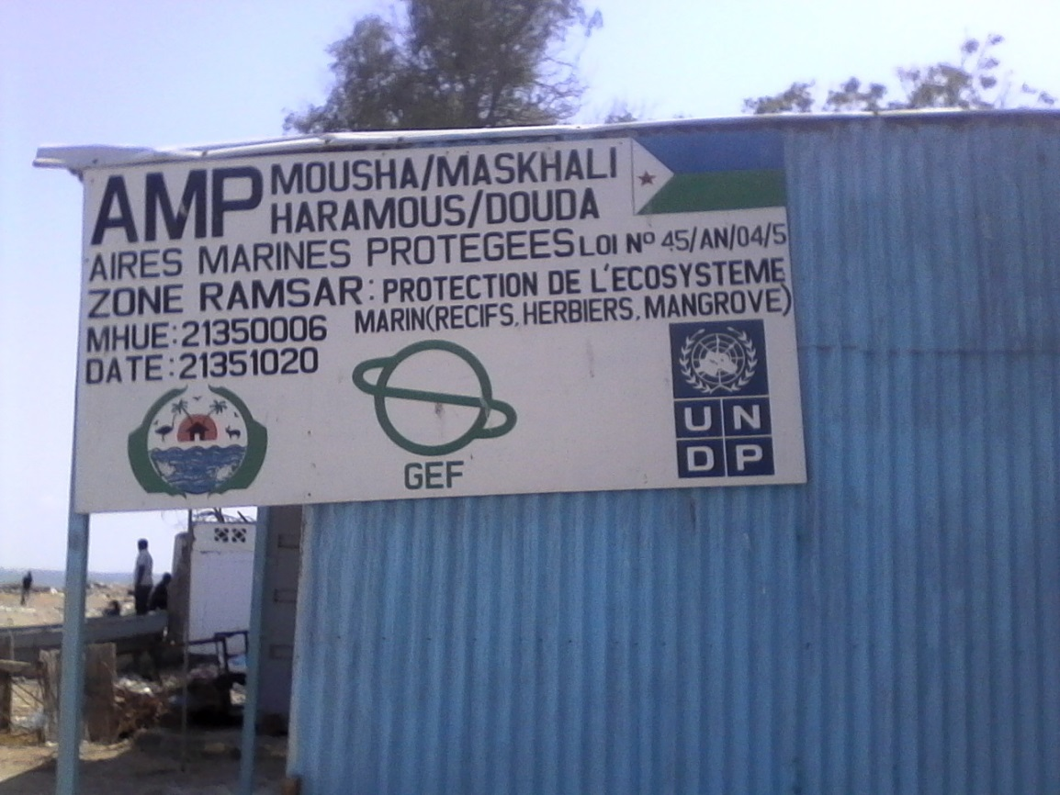

**Figure 3**: Début de l’AMP de Djibouti ville

La deuxième partie de la mission concerne la visite de terrain qui a commencé par la région d’Arta, où la mission s’est entretenu successivement avec le Préfet de région, les membres de l’équipe de projet, le comité de veille, le comité des sages, etc.

La 3ème étape de la mission, concerne les visites effectuées dans les îles Haramous, Masha et Maskali en vue de vérifier les différentes boués installées lors de la délimitation des AMS

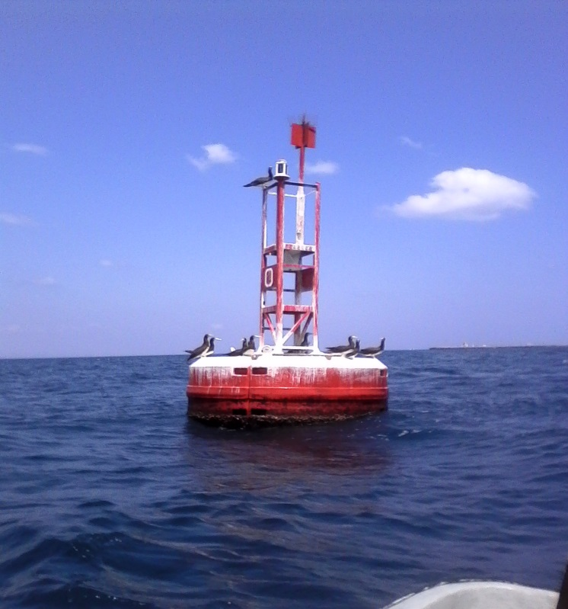

Figure 4: Boué sur la mer au niveau de l’île Maskali (autour de Djibouti ville)

La 4ème était s’était à Obock, chef-lieu de région où la mission s’est entretenu avec l’autorité préfectorale, les éco-gardes, les gestionnaires de sites avant de continuer sur la 5ème et dernière étape de la mission dans la sous-préfecture de Khor Anghar jusqu’au niveau des îles les 07 frères et les AMP de Goboria avant de revenir à Djibouti pour continuer les entretiens.

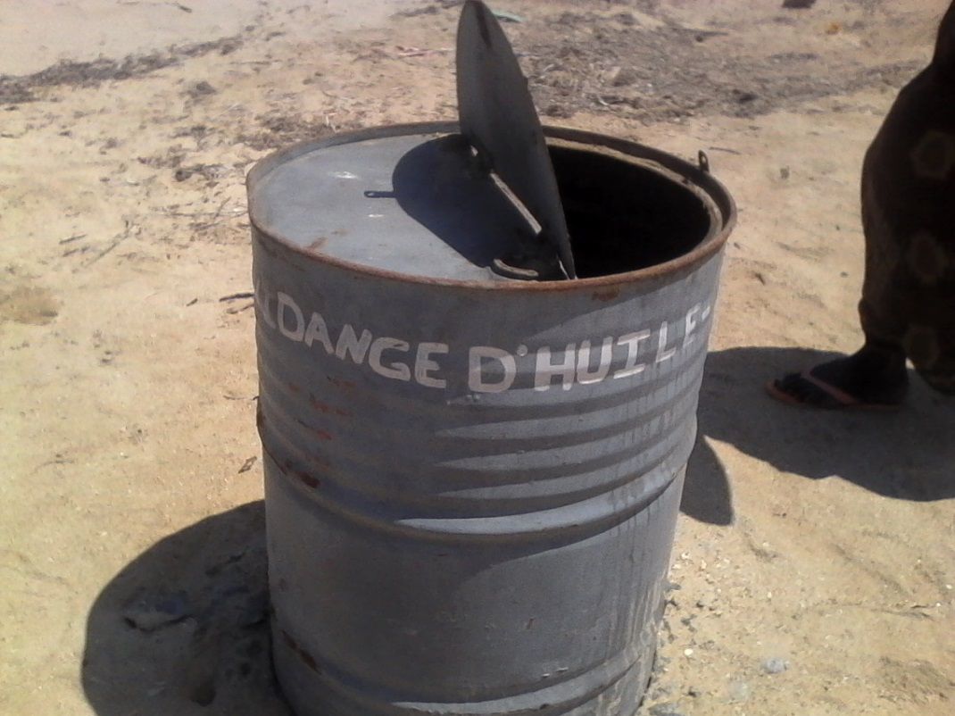

Figure 5: Fût de vidange d’huile moteur pour les bateaux à la plage de Khor Anghar

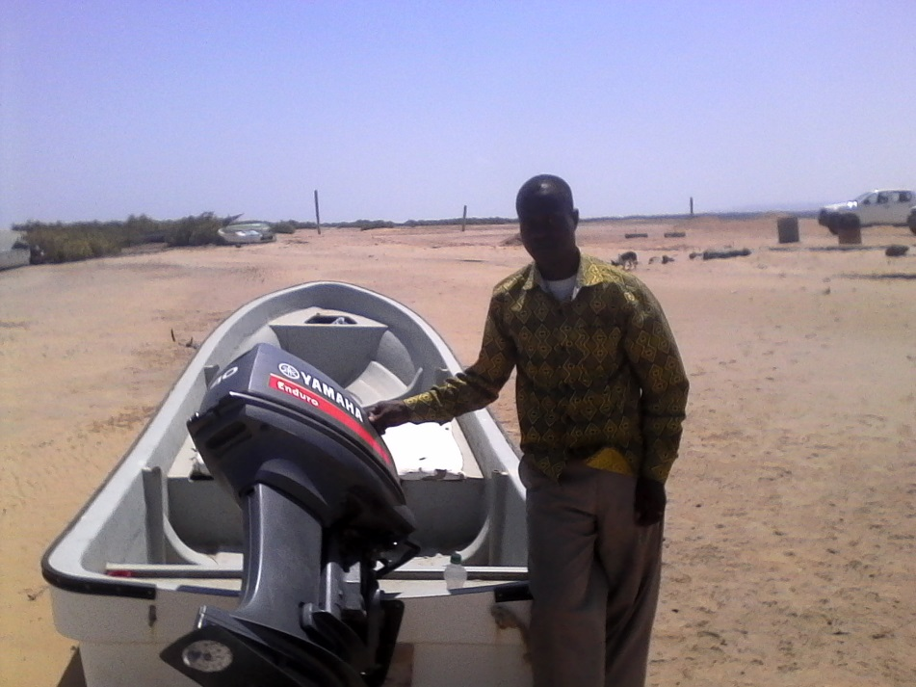

**Figure 6** : Bateaux du projet à Khor Anghar

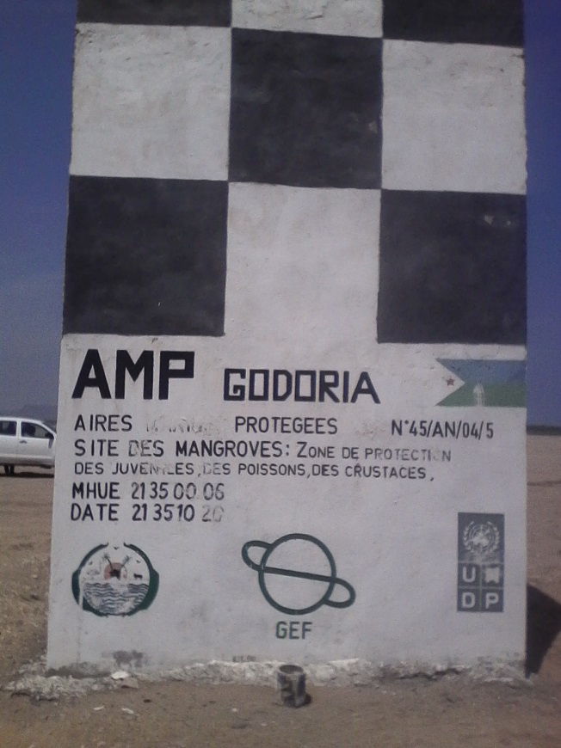

**Figure 7** : Muraille marquant le début de l’AMP de GODORIA (Khor Anghar)

Les derniers jours étaient consacrés aux réunions avec la Coordonnatrice Résidente du système des Nations Unis (PNUD), les agences LE GOUBET et LE DECAN.

## Liste des personnes interrogées par ordre alphabétique

|  |  |  |  |  |
| --- | --- | --- | --- | --- |
| **N° Ordre** | **Prénoms et Nom** | **Fonction** | **Organisation** | **Contact** |
| 1 | Abdallah Ali Mohamed | Gardien | Khor Anghar |  |
| 2 | Abdillali Darar Okié | Préfet | Région D’ARTA | [(+253) 77 01 72 71 ; Darda19@hotmail.com](mailto:Darda19@hotmail.com) |
| 3 | Abdoulahi Ahmed Aden | Eco-Garde | Region d'Arta | (+252) 77 87 73 96 |
| 4 | Abdourahman Brahim Waberi | Pilote bateaux/Eco-gardes | Région d'Arta | (+252) 77 11 34 18 |
| 5 | Aden Naissa Ali | Eco-Garde | AMP/DATE | +253 77 76 75 65 |
| 6 | Ahmed Abdallah Bourham | Comité de Veille | AMP/ Khor Anghar |  |
| 7 | Ahmed Ali Hamadou | Eco-Garde | AMP/ Khor Anghar |  |
| 8 | Ahmed Ibrahim Hero | Pêcheur | Khor Anghar |  |
| 9 | Ahmed Mohamed Ali | Sous-Préfet | Khor Anghar |  |
| 10 | Ali Kassim Mohamed | Infirmier/Centre de Santé | Khor Anghar |  |
| 11 | Ali Mohamed Ahmed | Comité de Veille | AMP/ Khor Anghar |  |
| 12 | Ali Mohamed Ahmed Dini | Comité de Veille | AMP/ Khor Anghar |  |
| 13 | Dr Abdourahman Daher | Directeur | Institut des Sces de la Vie / CERD | [(+253) 77 82 14 84 ; daher@yahoo.fr](mailto:daher@yahoo.fr) |
| 14 | Elmi Abdi Okieh | Eco-Garde | Région d'Arta |  |
| 15 | Hahata Idriss | Pêcheur | Khor Anghar |  |
| 16 | Hassan Ali | Spécialiste Programme | PNUD | [(+253) 77 81 07 83 Hassan.ali@undp.org](mailto:Hassan.ali@undp.org) |
| 17 | Hassan Houmed Hassan | Eco-Garde | AMP/DATE | +253 77 85 67 48 |
| 18 | Houmed Ibrahim Omar | Comité de Veille | AMP/ Khor Anghar |  |
| 19 | Houmed Yoseif Houmed | Gestionnaire de site | AMP/DATE | +253 77 61 97 94 |
| 20 | Houssein Ibrahim Ali | Eco-Garde | AMP/ Khor Anghar |  |
| 21 | Houssein Mohamed Mohamed | Eco-Garde | AMP/ Khor Anghar |  |
| 22 | Houssein Rirarche | Directeur Général | DATE |  |
| 23 | Ibrahim Ahmed Mohamed | Agent de Santé | Obock |  |
| 24 | Kassim Ibrahim Mohamed | Pêcheur | Khor Anghar |  |
| 25 | Mahad | Directeur Ecole Elémentaire | Khor Anghar |  |
| 26 | Mahmoud Ibrahima Grobleh | Directeur Général | Horn Fish | (+253) 77 72 03 75 |
| 27 | Mary Sidya Moro | Ex-Coordonnateur | VNU |  |
| 28 | Mohamed Ali Omar | Eco-Garde | AMP/ Khor Anghar |  |
| 29 | Mohamed Ali Wihara | Pêcheur | AMP/ Khor Anghar |  |
| 30 | Mohamed Djibril | Coordonnateur par intérim) | AMP/DATE |  |
| 31 | Mohamed Ebo Aden | Eco-Garde | AMP/DATE | +253 77 68 43 83 |
| 32 | Mohamed Hamadou Mohamed | Comité de Sage | AMP/ Khor Anghar |  |
| 33 | Mohamed Hero | Pêcheur | Obock |  |
| 34 | Mohamed Ibrahim Mohamed | Pêcheur | Obock |  |
| 35 | Mohamed Moussa Mohamed | Gestionnaire de site | AMP/DATE | [(+253) 77 64 77 11 ; Moussabax3@hotmail.com](mailto:Moussabax3@hotmail.com) |
| 36 | Mohamed Omar Med | Comité de Sage | Khor Anghar |  |
| 37 | Mohamed Youssouf Mohamed | Pêcheur | Khor Anghar |  |
| 38 | Moumin Kalil Harred | Président du Comité | Région d'Arta | (+252) 77 71 73 91 |
| 39 | Moussa Mohamed Houssein | Eco-Garde | Région d'Arta | (+252) 77 71 41 63 |
| 40 | Mr De La France | Directeur Général | DECAN Refuge Animalier | [(+253) 77 81 09 07 ; b.lafrance@intnet.dj](mailto:b.lafrance@intnet.dj) |
| 41 | Ms Valerie Cliff | Coordonnatrice Résidente du Système des Nations Unis et Représentante Résidente | PNUD | [(+253) 21 35 33 71 ; Valerie.cliff@undp.org](mailto:Valerie.cliff@undp.org) |
| 42 | Salim Hassan Abdallah | Pêcheur | Khor Anghar |  |
| 43 | Valérie Chaouche | Directrice du Département Tourisme | Agence de Voyage LE GOUBET | [(+253) 77 02 95 33 ; valerie@riesgroup.dj](mailto:valerie@riesgroup.dj) |
| 44 | Youssouf Mohamed Ali | Gardien | Khor Anghar |  |

## Liste des documents examinés

1. Document du Programme d’Aires Marines Protégées de Djibouti ;
2. Rapport d’EIES ;
3. Rapport de l’étude de caractérisation des quatre AMP ;
4. Rapport de proposition de délimitation des AMP à travers des points GPS et UTM ;
5. Etude de réalisation des cartes des AMP ;
6. Rapports des ateliers de formation ;
7. Les rapports de KAI MARINE SERVICES ;
8. Rapports annuels 2013 ; 2014
9. Rapport du forum régional sur la concertation et la dégradation de la mangrove au niveau de l’AMP de Sept Frères.
10. Les rapports d’activités sur l’état d'avancement du projet, rapports et comptes rendus de missions au niveau des zones concernées par le projet (2012, 2013, 2014 et 2015) ;
11. Rapport du Plan de suivi des recommandations de l'audit 2013 et 2014 ;
12. PIIR APR 2013, 2014 ;
13. Lettre du PNUD adressée au Gouvernement par rapport au Cofinancement
14. Lettre de Rappel du Gouvernement pour la libération des cofinancements de l’Etat

## Tableau des questions d’évaluation

|  |  |
| --- | --- |
|  |  |

Cette matrice d'évaluation présente un aperçu de l’ensemble des question qui ont permis de couvrir l’ensemble des aspects par le consultant tel que inclus dans le rapport initial et annexé e au présent rapport d’évaluation finale.

| **Critères des questions d'évaluation** | | **Indicateurs** | **Sources** | **Méthodologie** |
| --- | --- | --- | --- | --- |
| Pertinence : Comment le projet se rapporte-t-il aux principaux objectifs du domaine focal du FEM et aux priorités en matière d’environnement et de développement au niveau local, régional et national ? | | | | |
|  | * Les objectifs et les éléments du projet étaient-ils clairs, possibles et réalisables dans le délai alloué et conformes aux plan d’action du programme – pays ? | * Gestion efficace des AMP | * Document de projet | * Examen du document de projet |
|  | * Le concept du projet était-il conforme aux priorités et aux plans de développement du pays ? | * Appropriation par l’Etat | * Plan d’action pays programme PNUD | * Examen du document de projet |
|  | * La problématique homme-femme a t – il été prise en compte dans le document de projet ? | * Taux d’implication | * Rapports du projet | * Examen du document de projet |
| Efficacité : Dans quelle mesure les résultats escomptés et les objectifs du projet ont-ils été atteints ? | | | | | |
|  | * Les capacités des institutions chargées de l’exécution et de ses homologues ont-elles été correctement prises en compte lors de la conception du projet ? | * Capacité renforcée des structures nationales | * Rapports | * Examen du document de projet * Réunions | |
|  | * Les accords de partenariat ont-ils été correctement identifiés et les rôles et les responsabilités négociés avant l’approbation du projet ? | * Gestion efficace des AMP | * Document d’accord signé | * Examen du document de projet et réunions | |
|  | * Les leçons tirées d’autres projets pertinents ont-elles été correctement incorporées dans la conception du projet ? | * Gestion efficace des AMP | * Rapports | * Examen des documents de projet et réunions | |
| Efficience : Le projet a-t-il été mis en œuvre de façon efficiente, conformément aux normes et standards nationaux et internationaux ? | | | | | |
|  | * Le projet n’a t – il pas dépassé les niveaux de coûts prévus ? | * Taux d’exécution budgétaire | * Rapports Financier Final et Budget prévu | * Examen du budget prévisionnel et du coût final | |
|  | * Les résultats attendus du projet respectent – ils le modèle SMART (Spécifique-Mesurable-Réalisable-Pertinent-Temps) ? | * Qualité des résultats atteints | * Rapport techniques final | * Rapport et visite de terrain | |
|  | * Les résultats (ou les résultats potentiels) du projet ont-ils été intégrés dans les plans nationaux, sectoriels et de développement ? | * Approbation par le Gouvernement | * Plan d’action et politique d’orientation du gouvernement | * Rapports, réunions et plan national d’actions | |
| Durabilité : Dans quelle mesure existe-t-il des risques financiers, institutionnels, socio-économiques ou environnementaux au maintien des résultats du projet à long terme ? | | | | | |
|  | * Le concept du projet était-il conforme aux priorités et aux plans de développement du pays et les bénéficiaires se sont-ils appropriés du projet | * Approbation par le Gouvernement | * Plan d’action et politique d’orientation du gouvernement | * Rapport et réunions | |
|  | * Les co-financements ont-ils été mobilisé ou ressources supplémentaires pour la poursuite des actions après le projet ? | * Disponibilité de ressources pour les AMP | * Budget national et Fonds pour les AMP mise en place | * Rapport, Décret et conventions | |
|  | Existe-t-il des risques financiers, environnementaux, législatifs ou politiques qui pourraient compromettre la durabilité des résultats du projet ? | * Perception des bénéficiaires | * Plan d’action et politique d’orientation du gouvernement | * Examen des rapports, les réunions et visite de terrain | |
| Impact : Existe-t-il des indications à l’effet que le projet a contribué au (ou a permis le) progrès en matière de réduction de la tension sur l’environnement, ou à l’amélioration de l’état écologique ? | | | | | |
|  | * Les hypothèses et les risques liés au projet ont-ils été clairement identifiés dans le document de projet ? | * Gestion efficace des AMP | * Document de projet | * Examen des rapports, les réunions et visite de terrain | |
|  | * Le projet a-t-il des améliorations vérifiables et une réduction au niveau de la tension écologique (long terme) ? | * Système de suivi évaluation mise en place | * Rapports de terrain | * Examen des rapports, les réunions et visite de terrain | |

## Formulaire d’acceptation du consultant en évaluation

**Formulaire d’acceptation du consultant en évaluation[3]**

**Engagement à respecter le Code de conduite des évaluateurs du système des Nations Unies**

**Nom du consultant :** __ Gondo GBANYANGBE ______________________________________

**Nom de l’organisation de consultation** (le cas échéant) :________________________

**Je confirme avoir reçu et compris le Code de conduite des évaluateurs des Nations Unies et je m’engage à le respecter.**

Signé à *Conakry* le *19/01/2016*

Signature : _______________________________________

## Lettre du PNUD adressée au Gouvernement par rapport au Cofinancement

## Lettre de rappel du PNUD adressée au Gouvernement pour la libération des cofinancements de l’Etat en 2013

## Revue du METT and du Terminal GEF Biodiversity Tracking tools (fichier séparé)

1. Pour de plus amples informations sur les méthodes, lire le chapitre 7 du [Guide de la planification, du suivi et de l’évaluation axés sur les résultats de développement](http://www.undp.org/evaluation/handbook), à la page 163
2. Un outil utile pour mesurer les progrès par rapport aux impacts est la méthode ROtI (Review of Outcomes to Impacts) mise au point par le Bureau de l'évaluation du FEM :  [ROTI Handbook 2009](http://www.thegef.org/gef/sites/thegef.org/files/documents/M2_ROtI%20Handbook.pdf)
3.